ОТЧЕТ ПО РЕЗУЛЬТАТАМ СБОРА, ОБОБЩЕНИЯ И АНАЛИЗА ИНФОРМАЦИИ ДЛЯ ПРОВЕДЕНИЯ
НЕЗАВИСИМОЙ ОЦЕНКИ КАЧЕСТВА УСЛОВИЙ ОСУЩЕСТВЛЕНИЯ ОБРАЗОВАТЕЛЬНОЙ ДЕЯТЕЛЬНОСТИ МУНИЦИПАЛЬНЫМ БЮДЖЕТНЫМДОШКОЛЬНЫМ ОБРАЗОВАТЕЛЬНЫМ УЧРЕЖДЕНИЕМ
ДЕТСКИМ САДОМ № 8
ГОРОДА АЗОВАРОСТОВСКОЙ ОБЛАСТИ

Ростов-на-Дону
2019
СОДЕРЖАНИЕ

Введение 3
1. Общая характеристика объектов независимой оценки качества условий осуществления образовательной деятельности 15
2. Описание выборки социологического опроса получателей образовательных услуг 16
3. Показатели открытости и доступности информации обобразовательной организации 19
4. Показатели комфортности условий осуществления образовательной деятельности 26
5. Показатели доступности образовательной деятельности для инвалидов 30
6. Показатели доброжелательности и вежливости работников образовательной организации 38
7. Показатели удовлетворенности условиями осуществления образовательной деятельности 42
8. Заключение 46
9. Выводы и предложения по совершенствованию деятельности образовательной организации г. Азова Ростовской области 49
Приложения 58

Введение

1) Цель и содержание независимой оценки качества условий осуществления образовательной деятельности
Независимая оценка качества условий осуществления образовательной деятельности (далее – НОКУ ООД) – это оценочная процедура, которая проводится в целях предоставления участникам отношений в сфере образования информации об уровне организации работы по реализации образовательных программ на основе общедоступной информации.

2) Область применения
НОКУООД осуществляется в целях:
Результаты НОКУ ООД могут быть востребованы различными группами пользователей для решения актуальных профессиональных и личных задач, в том числе:
а) Обучающимися и их родителями (законными представителями):
- в целях выбора места обучения для себя и / или своих детей;
- для выявления текущего уровня освоения образовательных программ и корректировки индивидуальных учебных планов;
- для оценки собственных возможностей продолжения образования по тем или иным образовательным программам;
б) Организациями, осуществляющими образовательную деятельность, в целях:
- оценки уровня подготовки обучающихся и факторов, на него влияющих;
- оценки соответствия реализуемой деятельности запросам и ожиданиям участников образовательного процесса и / или иных заинтересованных организаций;
- определения перечня мероприятий по улучшению результатов и качества предоставления образовательных услуг;
в) Заинтересованными организациями – для выработки совместных с образовательной организацией действий по корректировке образовательных программ, методов обучения и др.
г) Коллегиальными органами управления организациями, осуществляющими образовательную деятельность – в качестве механизма вовлечения родителей и представителей местного сообщества в реализацию задач ее развития и т.д.
д) Федеральными и региональными органами исполнительной власти – в целях принятия управленческих решений, в том числе при кадровых перестановках, разработке программ по развитию системы образования, проведении конкурсного отбора лучших образовательных организаций, при распределении грантов, и др.

3) Нормативно-правовые и инструктивно-методические материалы для проведения НОКУ ООД
3.1) Федеральный закон от 29.12.2012 № 273-ФЗ «Об образовании в Российской Федерации» (Статья 95.2. Независимая оценка качества условий осуществления образовательной деятельности организациями, осуществляющими образовательную деятельность).
3.2) Постановление Правительства Российской Федерации от 31 мая 2018 г. № 638 «Об утверждении Правил сбора и обобщения информации о качестве условий оказания услуг организациями в сфере культуры, охраны здоровья, образования, социального обслуживания и федеральными учреждениями медико-социальной экспертизы».
3.3) Приказ Министерства Просвещения Российской Федерации от 13 марта 2019 года № 114 «Об утверждении показателей, характеризующих общие критерии оценки качества условий осуществления образовательной деятельности организациями, осуществляющими образовательную деятельность по основным общеобразовательным программам, образовательным программам среднего профессионального образования, основным программам профессионального обучения, дополнительным общеобразовательным программам».
3.4) Письмо Минобрнауки России от 03 апреля 2015 № АП-512/02 «О направлении Методических рекомендаций по НОКО» (вместе с «Методическими рекомендациями по проведению независимой оценки качества образовательной деятельности организаций, осуществляющих образовательную деятельность», утв. Минобрнауки России 01.04.2015).
3.5) Приказ Минфина России от 7 мая 2019 г. № 66н «О составе информации о результатах независимой оценки качества условий осуществления образовательной деятельности организациями, осуществляющими образовательную деятельность, условий оказания услуг организациями культуры, социального обслуживания, медицинскими организациями, федеральными учреждениями медико-социальной экспертизы, размещаемой на официальном сайте для размещения информации о государственных и муниципальных учреждениях в информационно-телекоммуникационной сети «Интернет», включая единые требования к такой информации, и порядке ее размещения, а также требованиях к качеству, удобству и простоте поиска указанной информации».
3.6) Приказ Рособрнадзора от 29 мая 2014 № 785 (ред. от 27.11.2017) «Об утверждении требований к структуре официального сайта образовательной организации в информационно-телекоммуникационной сети «Интернет» и формату представления на нем информации».
3.7) Приказ Министерство труда и социальной защиты Российской Федерации от 31 мая 2018 № 344н «Об утверждении Единого порядка расчета показателей, характеризующих общие критерии оценки качества условий оказания услуг организациями в сфере культуры, охраны здоровья, образования, социального обслуживания и федеральными учреждениями медико-социальной экспертизы» (зарегистрирован в Минюсте России, регистрационный № 52409 от 11 октября 2018 г.).
3.8) Приказ Министерство труда и социальной защиты Российской Федерации от 30 октября 2018 № 675н «Об утверждении Методики выявления и обобщения мнения граждан о качестве условий оказания услуг организациями в сфере культуры, охраны здоровья, образования, социального обслуживания и федеральными учреждениями медико-социальной экспертизы» (зарегистрирован в Минюсте России от 20 ноября 2018 г. № 52726).

4) Сроки проведения НОКУ ООД
Независимая оценка условий осуществления образовательной деятельности проводилась в октябре-декабре 2019 года.

5) Информационная база НОКУ ООД
В ходе проведения НОКУ ООД образовательных организаций используются:
а) Данные официальных сайтов и информационных стендов образовательных организаций через просмотр содержимого страниц web-ресурса и информационных стендов с выявлением и фиксацией наличия соответствующей информации, актуальности её содержания, удобства доступа к информации;
б) Результаты мониторинга наличия условий предоставления услуг;
в) Данные социологического опроса получателей (потребителей) услуг образовательных организаций.

6) Критерии независимой оценки качества условий осуществления образовательной деятельности образовательными организациями
В соответствии со статьей 95.2 (часть 4) Федерального закона № 273-ФЗ «Об образовании в Российской Федерации» и Приказом Министерства Просвещения Российской Федерации № 114 от 13 марта 2019 года независимая оценка качества проводится по следующим критериям:
- открытость и доступность информации об организации, осуществляющей образовательную деятельность;
- комфортность условий, в которых осуществляется образовательная деятельность;
- доступность образовательной деятельности для инвалидов;
- доброжелательность, вежливость работников организации;
- удовлетворенность условиями осуществления образовательной деятельности организаций.

7) Методика сбора и обобщения информации для проведения независимой оценки качества условий осуществления образовательной деятельности
Методика предполагает следующий порядокпроведения сбора и обобщения информации о качестве условий осуществления образовательной деятельности (рисунок 1):

Рисунок 1 – Порядок проведения сбора и обобщения информации о качестве условий осуществления образовательной деятельности

I. Описание объектов НОКУ ООД (общая характеристика объектов НОКУООД).
II. Описание выборки социологического опроса получателей услуг образовательных организаций.
III. Определение значений показателей открытости и доступности информации об образовательной организации.Оценка значений данных показателей для образовательных организаций проводится по показателям раздела 1 (Приложение 1) – Открытость и доступность информации об организации, осуществляющей образовательную деятельность.
Оценивание значения показателя 1.1 «Соответствие информации о деятельности организации, размещенной на общедоступных информационных ресурсах, её содержанию и порядку (форме) размещения, установленным нормативными правовыми актами» осуществляется в форме мониторинга сайта образовательной организации и мониторинга размещения информации на информационных стендах в помещении организации.
Для мониторинга сайтов и информационных стендов используется перечень сведений об образовательной организации, которые должны быть представлены на её информационных стендах и официальном сайте. Балльная оценка выставляется по результатам мониторинга сайта и информационных стендов образовательной организации в соответствии с Приложением 2 – Объем информации (количество материалов / единиц информации) о деятельности образовательной организации, которая должна быть размещена на общедоступных информационных ресурсах.
Оценивание значения показателя 1.2 «Наличие на официальном сайте организации информации о дистанционных способах обратной связи и взаимодействия с получателями услуг» осуществляется в форме мониторинга сайта образовательной организации. Балльная оценка выставляется по результатам мониторинга сайта в соответствии правилами, изложенными в Приложении 1 (п. 1.2).
Оценка значения показателя 1.3 «Доля получателей образовательных услуг, удовлетворенных открытостью, полнотой и доступностью информации о деятельности организации, размещенной на информационных стендах, на сайте в информационно-телекоммуникационной сети «Интернет»« осуществляется на основе данных социологического опроса получателей образовательных услуг.
При суммировании набранных баллов по показателям раздела «Открытость и доступность информации об организации, осуществляющей образовательную деятельность» получается оценка значения интегрального показателя по разделу 1. Максимально возможное значение интегрального показателя, которое образовательная организация может набрать по разделу 1 – 100 баллов.
IV. Определение значений показателейкомфортности условий, в которых осуществляется образовательная деятельность.Оценка значений данных показателей для образовательных организаций проводится по показателям раздела 2 (Приложение 1) – Комфортность условий, в которых осуществляется образовательная деятельность.
Оценивание раздела 2 проводится по 2-м показателям, характеризующим в совокупности комфортность условий, в которых осуществляется образовательная деятельность.
Оценивание значения показателя 2.1 «Обеспечение в организации комфортных условий, в которых осуществляется образовательная деятельность» осуществляется в форме мониторинга обеспечения в организации комфортных условий для предоставления услуг. Балльная оценка выставляется в соответствии правилами, изложенными в Приложении 1 (п. 2.1).
Оценка значения показателя 2.3 «Доля получателей образовательных услуг, удовлетворенных комфортностью условий, в которых осуществляется образовательная деятельность» осуществляется на основе данных социологического опроса получателей образовательных услуг. Балльная оценка выставляется в соответствии правилами, изложенными в Приложении п. 2.3).
При суммировании набранных баллов по показателям раздела «Комфортность условий, в которых осуществляется образовательная деятельность» получается оценка значения интегрального фактора по разделу 2. Максимально возможное значение интегрального фактора, которое образовательная организация может набрать по разделу 2 – 100 баллов.
V. Определение значений показателейдоступности образовательной деятельности для инвалидов. Оценка значений данных показателей для образовательных организаций проводится по показателям раздела 3 (Приложение 1) – Доступность образовательной деятельности для инвалидов.
Оценивание раздела 3 проводится по 3-м показателям, характеризующим в совокупности доступность образовательной деятельности для инвалидов.
Оценивание значения показателя 3.1 «Оборудование территории, прилегающей к организации, и её помещений с учетом доступности для инвалидов» осуществляется в форме мониторинга оборудования территории, прилегающей к организации, и её помещений с учетом доступности для инвалидов. Балльная оценка выставляется по правилам, изложенным в Приложении 1 (п. 3.1).
Оценивание значения показателя 3.2 «Обеспечение в организации условий доступности, позволяющих инвалидам получать образовательные услуги наравне с другими» осуществляется в форме мониторинга обеспечения в организации условий доступности, позволяющих инвалидам получать услуги наравне с другими. Балльная оценка выставляется по правилам, изложенным в Приложении 1 (п. 3.2).
Оценка значения показателя 3.3 «Доля получателей образовательных услуг, удовлетворенных доступностью образовательных услуг для инвалидов» осуществляется на основе данных социологического опроса получателей образовательных услуг-инвалидов. Балльная оценка выставляется в соответствии правилами, изложенным в Приложении 1 (п. 3.3).
При суммировании набранных баллов по показателям раздела «Доступность образовательной деятельности для инвалидов» получается оценка значения интегрального фактора по разделу 3. Максимально возможное значение интегрального фактора, которое образовательная организация может набрать по разделу 3 – 100 баллов.
VI. Определение значений показателей, характеризующих доброжелательность, вежливость работников организации. Оценка значений данных показателей для образовательных организаций проводится по показателям раздела 4 (Приложение 1) – Доброжелательность, вежливость работников организации.
Оценивание раздела 4 проводится по 3-м показателям, характеризующим в совокупности удовлетворенность получателей образовательных услуг доброжелательностью и вежливостью работников образовательной организации.
Оценка значений показателей раздела 4 осуществляется на основе данных социологического опроса получателей образовательных услуг. Балльная оценка выставляется в соответствии правилами, изложенными в Приложении 1 (пп. 4.1-4.3).
При суммировании набранных баллов по показателям раздела «Доброжелательность, вежливость работников организации» получается оценка значения интегрального фактора по разделу 4. Максимально возможное значение интегрального фактора, которое образовательная организация может набрать по разделу 4 – 100 баллов.
VII. Определение значений показателейудовлетворенности условиями осуществления образовательной деятельности организаций.Оценка значений данных показателей для образовательных организаций проводится по показателям раздела 5 (Приложение 1) – Удовлетворенность условиями осуществления образовательной деятельности организаций.
Оценивание раздела 5 проводится по 3-м показателям, характеризующим в совокупности удовлетворенность условиями осуществления образовательной деятельности организаций.
Оценка значений показателей раздела 5 осуществляется на основе данных социологического опроса получателей образовательных услуг образовательных организаций.
При суммировании набранных баллов по показателям раздела «Удовлетворенность условиями осуществления образовательной деятельности организаций» получается оценка значения интегрального фактора по разделу 5. Максимально возможное значение интегрального фактора, которое образовательная организация может набрать по разделу 5 – 100 баллов.
Итоговое значение интегрального показателя качества условий осуществления образовательной деятельности организациями, осуществляющими образовательную деятельность,рассчитывается как сумма значений частных показателей по разделам 1-5 (Приложение 1), которое используется для ранжирования образовательных организаций и формулирования выводов.
Показатель (результат) оценки качества по каждой организации рассчитывается как частное от деления значения интегрального показателя качества на количество разделов (укрупненных показателей) в применяемой методике (т. е., на 5).
Определение значений ряда показателей по разделам 1-5 осуществляется в рамках проводимого социологического исследования.
Цель социологического исследования – выявить оценку получателями образовательных услугкачества условий осуществления образовательной деятельности, предоставляемых муниципальным бюджетным дошкольным образовательным учреждениемдетским садом № 8г. Азова Ростовской области.
Метод опроса – анкетирование по стандартизированному инструментарию.
Статистическая обработка информации в данном исследовании осуществляется с помощью программных пакетовSPSS и MSExcel.
VIII. Формирование итогового аналитического отчета.
Оператор проведения НОКУ ООД, на основе полученных на этапах I–VII выводов и результатов:
1) Анализирует и обобщает полученные в ходе НОКУ ООД данные.
2) Составляет итоговый аналитический отчет.
3) Передает результаты сбора и обобщения информации о качестве условий осуществления образовательной деятельности образовательными организациями на рассмотрение заказчика (-ов) исследования.
Результаты независимой оценки публикуются на сайте (-ах) образовательной (-ых) организации (-ий) – объекте (-ах) оценки и в обобщенном виде – на официальном сайте для размещения информации о государственных (муниципальных) учреждениях http://bus.gov.ru.

1. Общая характеристика объектов независимой оценки качества условий осуществления образовательной деятельности

Независимая оценка качества условий осуществления образовательной деятельности проведена в следующей образовательной организации (таблица 1.1):

Таблица 1.1 – Образовательная организация г. АзоваРостовской области, участвовавшая в независимой оценке качества условий осуществления образовательной деятельности
№ | Образовательная организация | Краткое наименование  (для рисунков и таблиц)
1 | Муниципальное бюджетное дошкольное образовательное учреждение детский сад № 8г. Азова | МБДОУ № 8

Независимая оценка качества условий оказания услуг проведена в одной образовательнойорганизацииг. АзоваРостовской области.

2. Описание выборки социологического опроса получателей образовательных услуг

В опросе приняли участие 151родитель (родственников, опекунов и др.) воспитанников исследуемойобразовательной организацииг. Азова Ростовской области. Выборка опрошенных представлена в таблице 2.1.

Таблица 2.1 – Выборка социологического опроса родителей (родственников, опекунов и др.) воспитанниковобразовательной организации г. АзоваРостовской области, человек
№ | Образовательная организация | Числен–ность учащихся | Коли–чество опрошен–ных респон–дентов | в том числе инвалидов, людей с ограниченными возможностями здоровья, их сопровождающих (родственников)
1 | МБДОУ № 8 | 146 | 151 | 31

Распределение опрошенных респондентов по полу, возрасту и уровню образования представлено в таблицах 2.2-2.4. Распределение ответов респондентов на вопрос о поле ребенка представлено в таблице 2.5.

Таблица 2.2 – Распределение ответов групп респондентов на вопрос
«Ваш пол», %
№ | Образовательная организация | мужской | женский | итого
1 | МБДОУ № 8 | 18,1 | 81,9 | 100,0

Таблица 2.3 – Распределение ответов групп респондентов на вопрос
«Ваш возраст», %
№ | Образовательная организация | Возраст, лет |  |  |  |  | итого
№ | Образовательная организация | до 25 | 25-34 | 35-44 | 45-54 | 55лет и старше | итого
1 | МБДОУ № 8 | 2,0 | 50,7 | 44,0 | 3,3 | 0,0 | 100,0

Таблица 2.4 – Распределение ответов групп респондентов на вопрос
«Ваше образование», %
№ | Образовательная организация | Укажите Ваше образование
№ | Образовательная организация | неполное среднее | среднее | среднее специ–альное | неполное высшее | высшее | ученая степень
1 | МБДОУ№ 8 | 0,7 | 4,0 | 15,3 | 6,0 | 73,3 | 0,7

Таблица 2.5 – Распределение ответов групп респондентов на вопрос«Укажите пол Вашего ребенка (если у Вас несколько детей, которые являются воспитанниками, то указывайте старшего ребенка)», %
№ | Образовательная организация | Укажите пол Вашего ребенка |  | Итого
№ | Образовательная организация | мальчик | девочка | Итого
1 | МБДОУ № 8 | 54,4 | 45,6 | 100,0

Опрошенные родители имеют достаточные временные основания для оценки качества условий осуществления образовательной деятельности (таблица 2.6).

Таблица 2.6 – Распределение ответов групп респондентов на вопрос
«Сколько лет Ваш ребенок посещает данный детский сад?», %
№ | Образова–тельная организация | Сколько лет Ваш ребенок посещает данный детский сад? |  |  |  |  |  |  | Итого
№ | Образова–тельная организация | 1 | 2 | 3 | 4 | 5 | 6 | более 6 | Итого
1 | МБДОУ № 8 | 22,4 | 39,5 | 22,4 | 12,9 | 2,0 | 0,7 | 0,0 | 100,0

Таблица 2.7 – Распределение ответов групп респондентов на вопрос
«К какой возрастной группе относится Ваш ребенок?», %
№ | Образова-тельная организация | К какой возрастной группе относится Ваш ребенок? |  |  |  |  | Итого
№ | Образова-тельная организация | ясельн-ая (до 3-х лет) | младшая группа (от 3 до 4 лет) | средняя группа (от 4 до 5 лет) | старшая группа (от 5 до 6 лет) | подготови-тельная  ( от 6 до 7 лет) | Итого
1 | МБДОУ № 8 | 10,7 | 39,3 | 17,3 | 22,7 | 10,0 | 100,0

Социологический компонент независимой оценки качества условий оказания услуг образовательной организации, который реализовывался в исследовании через опрос потребителей услуг, был направлен на изучение следующих позиций:
- оценка открытости, полноты и доступности информации об образовательной организации, размещенной на официальном сайте организации в информационно-телекоммуникационной сети «Интернет» и на информационных стендах в помещении организации;
- оценка восприятия комфортности условий предоставления услуг;
- оценка восприятия доступности услуг для инвалидов;
- оценка восприятия доброжелательности и вежливости работников образовательных организаций;
- оценка степени удовлетворенности условиями оказания услуг.

3. Показатели открытости и доступности информации обобразовательнойорганизации

Образовательные организации размещают информацию о своей деятельности на официальных сайтах в сети «Интернет» в соответствии с приказом Федеральной службы по надзору в сфере образования и науки от 29.05.2014 № 785 «Об утверждении требований к структуре официального сайта образовательной организации в информационно-телекоммуникационной сети «Интернет» и формату представления на нем информации».
Проведен мониторинг соответствия информации о деятельности МБДОУ № 8г. Азова Ростовской области, размещенной на общедоступных информационных ресурсах, её содержанию и порядку (форме) размещения, установленным нормативными правовыми актами:
- на информационных стендах в помещении организаций;
- на официальных сайтах организаций в информационно-телекоммуникационной сети «Интернет».
Для проведения мониторинга использованы показатели, представленные в Приложении 1 (раздел 1.1).
Следует учесть, что в ходе мониторинга сайта учитывалась не только полнота представленной информации, но и ее актуальность. Например, если информация о муниципальном (государственном) задании на текущий финансовый год датирована 2018 годом и ранее, то это трактовалось как отсутствие актуальной информации, и по данному показателю выставлялась оценка «0». Оценка «0» также могла быть выставлена, даже если актуальная информация есть, но ее очень сложно найти, или она содержится как один из разделов какого-либо отчета или плана и напрямую (в виде страницы) на сайте не представлена.

Результаты мониторинга соответствия информации о деятельности МБДОУ № 8г. Азова Ростовской области, размещенной на общедоступных информационных ресурсах, её содержанию и порядку (форме) размещения, установленным нормативными правовыми актами, представлены в таблице 3.1.

Таблица 3.1 – Результаты мониторинга соответствия информации о деятельности МБДОУ № 8г. Азова Ростовской области, размещенной на общедоступных информационных ресурсах, её содержанию и порядку (форме) размещения, установленным нормативными правовыми актами
(по состоянию на октябрь 2019 года), баллы
№ | Параметры / показатели | МБДОУ № 8
1 | Открытость и доступность информации об организации, осуществляющей образовательную деятельность
1.1 | Соответствие информации о деятельности организации, размещенной на общедоступных информационных ресурсах, её содержанию и порядку (форме) размещения, установленным нормативными правовыми актами:
1.1.1 | на информационных стендах в помещении организации; | 100
1.1.2 | на официальном сайте организации в сети «Интернет». | 98
 | В среднем по пп. 1.1.1-1.1.2, баллов (максимум – 100 баллов) | 99

Также проведен мониторинг обеспечения на официальном сайте МБДОУ № 8г. Азова Ростовской области наличия информации о дистанционных способах обратной связи и взаимодействия с получателями услуг. Для проведения мониторинга использованы показатели, представленные в Приложении 1 (раздел 1.2).
Результаты мониторинга обеспечения на официальном сайте МБДОУ № 8г. Азова Ростовской области наличия информации о дистанционных способах обратной связи и взаимодействия с получателями услуг представлены в таблице 3.2.

Таблица 3.2 – Результаты мониторинга обеспечения на официальном сайтеМБДОУ № 8г. Азова Ростовской области наличия информации о дистанционных способах обратной связи и взаимодействия с получателями услуг(1 – наличие, 0 – отсутствие; по состоянию на октябрь 2019 года)
№ | Параметры / показатели | 1 – Наличие,  0 – Отсутствие
1 | Открытость и доступность информации об организации, осуществляющей образовательную деятельность
1.2 | Наличие на официальном сайте организации информации о дистанционных способах обратной связи и взаимодействия с получателями услуг:
1.2.1 | телефона; | 1
1.2.2 | электронной почты; | 1
1.2.3 | электронных сервисов (форма для подачи электронного обращения / жалобы / предложения); | 1
1.2.4 | электронных сервисов (раздел «Часто задаваемые вопросы»); | 0
1.2.5 | электронных сервисов (получение консультации по оказываемым услугам и пр.); | 0
1.2.6 | обеспечение технической возможности выражения получателями образовательных услуг мнения о качестве оказания услуг (наличие анкеты для опроса граждан или гиперссылки на нее). | 0
 | Итого обеспечено наличие способов взаимодействия, ед. | 3
 | Итого по п. 1.2, баллов (максимум – 100 баллов) | 90

В таблице 3.3 содержатся примечания, описывающие недостатки и дефициты сайта МБДОУ № 8г. Азова Ростовской области.

Таблица 3.3 – Дефициты сайтаМБДОУ № 8г. Азова Ростовской области по показателям, характеризующих открытость и доступность информации об образовательных организациях(по состоянию на октябрь 2019 года)
№ | Дефициты
1.1.2 | На официальном сайте организации в информационно-телекоммуникационной сети «Интернет»:
- Отсутствие электронных сервисов (получение консультации по оказываемым услугам и пр.).
- Не обеспечена техническая возможность выражения получателями образовательных услуг мнения о качестве оказания услуг (наличие анкеты для опроса граждан или гиперссылки на нее).
- Отсутствует раздел «Часто задаваемые вопросы».
- Не размещена информация об использовании при реализации образовательных программ электронного обучения и дистанционных образовательных технологий.

Сформулируем отдельные пояснения к таблице 3.3:
1) Желательно размещать на сайте более подробное описание материально-технического обеспечения организации, ориентированное, в первую очередь, на получателей услуг.
2) Ответственные специалисты МБДОУ № 8г. Азова Ростовской области могут использовать для самопроверки наполненности сайта актуальной информацией Приложение 2 данного отчета или требования, изложенные в Приказе Федеральной службы по надзору в сфере образования и науки от 29.05.2014 № 785 «Об утверждении требований к структуре официального сайта образовательной организации в информационно-телекоммуникационной сети «Интернет» и формату представления на нем информации».
Кроме того, в рамках этого раздела на основе изучения мнения респондентов осуществлена оценка доли получателей образовательных услуг, удовлетворенных открытостью, полнотой и доступностью информации о деятельности организации, размещенной на информационных стендах, на сайте в информационно-телекоммуникационной сети «Интернет».
Анализ результатов восприятия получателями услуг открытости, полноты и доступности информации оМБДОУ № 8г. Азова Ростовской области показывает, что респонденты высоко оценивают изучаемые параметры (доля удовлетворенных получателей услуг, средние оценки параметров)(таблицы 3.4-3.5):
- удовлетворенность открытостью, полнотой и доступностью информации о деятельности организации, размещенной на информационных стендах (оценка удовлетворенности –100,0%, средняя оценка параметра –100 баллов);
- удовлетворенность открытостью, полнотой и доступностью информации о деятельности организации, размещенной на сайте в сети «Интернет»(оценка удовлетворенности –98,0%, средняя оценка параметра –98баллов).

Таблица 3.4 – Доля получателей услуг МБДОУ № 8г. Азова Ростовской области, удовлетворенных открытостью, полнотой и доступностью информации о деятельности организаций, %
№ | Параметры / показатели | МБДОУ № 8
1 | Открытость и доступность информации об организации, осуществляющей образовательную деятельность
1.3 | Доля получателей образовательных услуг, удовлетворенных открытостью, полнотой и доступностью информации о деятельности организации, размещенной:
1.3.1 | на информационных стендах; | 100,0
1.3.2 | на официальном сайте организации. | 98,0

Таблица 3.5 – Средние значения оценки параметров, характеризующих удовлетворенность получателей образовательных услуг открытостью, полнотой и доступностью информации о МБДОУ № 8г. Азова Ростовской области, баллы
№ | Параметры / показатели | МБДОУ № 8
1 | Открытость и доступность информации об организации, осуществляющей образовательную деятельность
1.3 | Доля получателей образовательных услуг, удовлетворенных открытостью, полнотой и доступностью информации о деятельности организации, размещенной:
1.3.1 | на информационных стендах; | 100
1.3.2 | на официальном сайте организации. | 98
 | В среднем по пп. 1.3.1-1.3.2 (максимум – 100 баллов) | 99

Интегральные показатели, характеризующие открытость и доступность информации о МБДОУ № 8г. Азова Ростовской области, представлены в таблице 3.6 и на рисунке 3.1.

Таблица 3.6 – Интегральные показатели, характеризующие открытость и доступность информации о МБДОУ № 8г. Азова
Ростовской области, баллы
№ | Параметры / показатели | Баллы | Коэффициент значимости показателя | Значение показателя, баллы
1 | Открытость и доступность информации об организации, осуществляющей образовательную деятельность
1.1 | Соответствие информации о деятельности организации, размещенной на общедоступных информационных ресурсах, её содержанию и порядку (форме) размещения, установленным нормативными правовыми актами | 99 | 0,3 | 29,7
1.2 | Наличие на официальном сайте организации информации о дистанционных способах обратной связи и взаимодействия с получателями услуг | 90 | 0,3 | 27,0
1.3 | Доля получателей образовательных услуг, удовлетворенных открытостью, полнотой и доступностью информации о деятельности организации | 99 | 0,4 | 39,6
 | Всего по показателю 1, баллов |  |  | 96

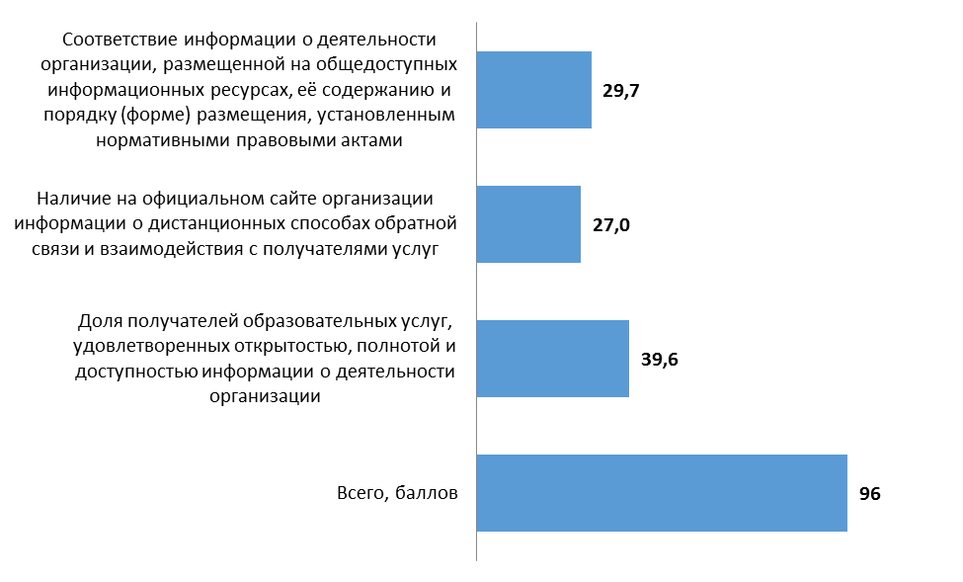
Рисунок 3.1 – Интегральные показатели, характеризующие открытость и доступность информации о МБДОУ № 8г. Азова
Ростовской области, баллы

Анализ интегральных показателей,характеризующих открытость и доступность информации о МБДОУ № 8г. Азова Ростовской области показывает, что зафиксированные оценки параметров находятся на достаточно высоком уровне:
- по показателю 1.1 –29,7 баллаиз 30 возможных;
- по показателю 1.2 –27баллов из 30 возможных;
- по показателю 1.3 –39,6 баллаиз 40 возможных.
Таким образом,МБДОУ № 8 г. Азова Ростовской области показаловысокие результаты по показателям данного раздела (96 баллов из 100 возможных) (рисунок 3.1).

4. Показатели комфортности условий осуществления образовательной деятельности

Результаты мониторинга обеспечения в МБДОУ № 8г. Азова Ростовской области комфортных условий, в которых осуществляется образовательная деятельность, представлены в таблице 4.1.

Таблица 4.1 – Результаты мониторинга обеспечения в МБДОУ № 8г. Азова Ростовской области комфортных условий, в которых осуществляется образовательная деятельность
(1 – наличие, 0 – отсутствие; по состоянию на октябрь 2019 года)
№ | Параметры / показатели | 1 – Наличие,  0 – Отсутствие
2 | Комфортность условий, в которых осуществляется образовательная деятельность
2.1 | Обеспечение в организации комфортных условий, в которых осуществляется образовательная деятельность:
2.1.1 | наличие комфортной зоны отдыха (ожидания), оборудованной соответствующей мебелью; | 1
2.1.2 | наличие и понятность навигации внутри организации; | 1
2.1.3 | наличие и доступность питьевой воды; | 1
2.1.4 | наличие и доступность санитарно-гигиенических помещений; | 1
2.1.5 | санитарное состояние помещений организации. | 1
 | Итого обеспечено наличие условий комфортности, ед. | 5
 | Итого по п. 2.1, баллов (максимум – 100 баллов) | 100

Значения параметров по п. 2.1 таблицы 4.1 демонстрируют отсутствие в МБДОУ № 8г. Азова Ростовской области дефицитов / недостатков по показателям, характеризующим комфортность условий осуществления образовательной деятельности.
Кроме того, в рамках этого раздела на основе изучения мнения получателей услуг осуществлена оценка доли получателей образовательных услуг, удовлетворенных комфортностью условий осуществления образовательной деятельности в МБДОУ № 8г. Азова Ростовской области (таблицы 4.2-4.3).

Таблица 4.2 – Доля получателей услуг МБДОУ № 8г. АзоваРостовской области, удовлетворенных комфортностью условий осуществления образовательной деятельности, %(по состоянию на октябрь 2019 года)
№ | Параметры / показатели | МБДОУ № 8
2 | Комфортность условий, в которых осуществляется образовательная деятельность
2.3 | Комфортность условий, в которых осуществляется образовательная деятельность
2.3.1 | наличие комфортной зоны отдыха (ожидания), оборудованной соответствующей мебелью; | 98,7
2.3.2 | наличие и понятность навигации внутри организации; | 99,3
2.3.3 | наличие и доступность питьевой воды; | 95,9
2.3.4 | наличие и доступность санитарно-гигиенических помещений; | 98,6
2.3.5 | санитарное состояние помещений организации. | 99,3

Таблица 4.3 – Средние значения оценки параметров, характеризующих удовлетворенность комфортностью условий осуществления образовательной деятельности в МБДОУ № 8г. Азова Ростовской области, баллы
№ | Параметры / показатели | МБДОУ № 8
2 | Комфортность условий, в которых осуществляется образовательная деятельность
2.3 | Комфортность условий, в которых осуществляется образовательная деятельность
2.3.1 | наличие комфортной зоны отдыха (ожидания), оборудованной соответствующей мебелью; | 99
2.3.2 | наличие и понятность навигации внутри организации; | 99
2.3.3 | наличие и доступность питьевой воды; | 96
2.3.4 | наличие и доступность санитарно-гигиенических помещений; | 99
2.3.5 | санитарное состояние помещений организации. | 99
 | В среднем по пп. 2.3.1-2.3.5 (максимум – 100 баллов) | 98

Анализ результатов восприятия получателями услуг комфортности условий осуществления образовательной деятельностив МБДОУ № 8г. Азова Ростовской области показывает, что респонденты высоко оценивают изучаемые параметры (доля удовлетворенных получателей услуг, средние значения оценки параметров) (таблицы 4.2-4.3):
- удовлетворенность наличием комфортной зоны отдыха (ожидания), оборудованной соответствующей мебелью(оценка удовлетворенности –98,7%, средняя оценка параметра – 99 баллов);
- удовлетворенность наличием и понятностью навигации внутри организации (оценка удовлетворенности –99,3%, средняя оценка параметра –99баллов);
- удовлетворенность наличием и доступностью питьевой воды (оценка удовлетворенности –95,9%, средняя оценка параметра – 96 баллов);
- удовлетворенность наличием и доступностью санитарно-гигиенических помещений (оценка удовлетворенности – 98,6%, средняя оценка параметра –99 баллов);
- удовлетворенность санитарным состоянием помещений организации(оценка удовлетворенности – 99,3%, средняя оценка параметра – 99 баллов).

Интегральные показатели, характеризующие комфортность условий осуществления образовательной деятельности в МБДОУ № 8г. Азова Ростовской области, представлены в таблице 4.4 и на рисунке 4.1.

Таблица 4.4 – Интегральные показатели, характеризующие комфортность условий осуществления образовательной деятельности в
МБДОУ № 8г. Азова Ростовской области, баллы
№ | Параметры / показатели | Баллы | Коэффициент значимости показателя | Значение показателя, баллы
2 | Комфортность условий, в которых осуществляется образовательная деятельность
2.1 | Обеспечение в организации комфортных условий для предоставления услуг | 100 | 0,3 | 30,0
2.2 | Время ожидания предоставления услуги * | 99 | 0,4 | 39,6
2.3 | Доля получателей услуг, удовлетворенных комфортностью условий предоставления услуг | 98 | 0,3 | 29,4
 | Всего по показателю 2, баллов |  |  | 99

* В сфере образования показатель не применяется. При расчете итогового значения показателя «2. Комфортность условий, в которых осуществляется образовательная деятельность» показатель 2.2 рассчитывается как среднее арифметическое количество баллов по показателям 2.1 и 2.3.

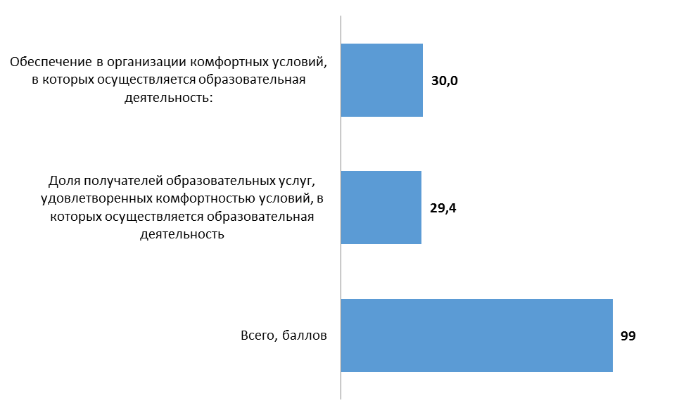
Рисунок 4.1 – Интегральные показатели, характеризующие комфортность условий осуществления образовательной деятельности в МБДОУ № 8г. Азова Ростовской области, баллы

Анализ интегральных показателей МБДОУ № 8г. Азова Ростовской области показывает, что в отношении комфортности условий осуществления образовательной деятельности зафиксированные оценки параметров находятся на достаточно высоком уровне:
- по показателю 2.1 – 30балловиз 30 возможных;
- по показателю 2.3 –29,4 баллаиз 30 возможных.
Таким образом, МБДОУ № 8г. Азова Ростовской области показалоотличный результат по показателям данного раздела (99 балловиз 100 возможных) (рисунок 4.1).

5. Показатели доступностиобразовательной деятельности для инвалидов

Результаты мониторинга обеспечения в МБДОУ № 8г. Азова Ростовской области доступности образовательной деятельности для инвалидов представлены в таблице 5.1.

Таблица 5.1 – Результаты мониторинга обеспечения в МБДОУ № 8г. Азова Ростовской областидоступности образовательной деятельности для инвалидов(1 – наличие, 0 – отсутствие; по состоянию на октябрь 2019 года)
№ | Параметры / показатели | 1 – Наличие,  0 – Отсутствие
3 | Доступность образовательной деятельности для инвалидов
3.1 | Оборудование территории, прилегающей к организации, и её помещений с учетом доступности для инвалидов:
3.1.1 | оборудование входных групп пандусами (подъемными платформами); | 1
3.1.2 | наличие выделенных стоянок для автотранспортных средств инвалидов; | 0
3.1.3 | наличие адаптированных лифтов, поручней, расширенных дверных проемов; | 1
3.1.4 | наличие сменных кресел-колясок; | 0
3.1.5 | наличие специально оборудованных санитарно-гигиенических помещений в организации. | 0
 | Итого обеспечено наличие условий доступности услуг для инвалидов, ед. | 2
 | Итого по п. 3.1, баллов (максимум – 100 баллов) | 40
3.2 | Обеспечение в организации условий доступности, позволяющих инвалидам получать образовательные услуги наравне с другими, включая:
3.2.1 | дублирование для инвалидов по слуху и зрению звуковой и зрительной информации; | 0
3.2.2 | дублирование надписей, знаков и иной текстовой и графической информации знаками, выполненными рельефно-точечным шрифтом Брайля; | 0
3.2.3 | возможность предоставления инвалидам по слуху (слуху и зрению) услуг сурдопереводчика (тифлосурдопереводчика); | 0
3.2.4 | наличие альтернативной версии сайта организации для инвалидов по зрению; | 1
3.2.5 | помощь, оказываемая работниками организации, прошедшими необходимое обучение (инструктирование), по сопровождению инвалидов в помещении организации; | 0
3.2.6 | наличие возможности предоставления образовательных услуг в дистанционном режиме или на дому. | 0
 | Итого обеспечено наличие условий доступности услуг для инвалидов, ед. | 1
 | Итого по п. 3.2, баллов (максимум – 100 баллов) | 20

В таблице 5.2 содержатся примечания, описывающие недостатки и / или дефициты МБДОУ № 8 г. Азова Ростовской области в обеспечении доступности образовательной деятельности для инвалидов.

Таблица 5.2 – Дефициты МБДОУ № 8г. Азова Ростовской области в обеспечении доступности образовательной деятельности для инвалидов
(по состоянию на октябрь 2019 года)
№ | Образовательная организация | Дефициты
1 | МБДОУ № 8 | - Отсутствие выделенных стоянок для автотранспортных средств инвалидов.  - Отсутствие сменных кресел-колясок.  - Отсутствие специально оборудованных санитарно-гигиенических помещений в организации.  - Отсутствие возможности дублирования для инвалидов по слуху и зрению звуковой и зрительной информации.  - Отсутствие дублирования надписей, знаков и иной текстовой и графической информации знаками, выполненными рельефно-точечным шрифтом Брайля.  - Отсутствие возможности предоставления инвалидам по слуху (слуху и зрению) услуг сурдопереводчика (тифлосурдопереводчика).  - Отсутствует возможность предоставления помощи, оказываемой работниками организации, прошедшими необходимое обучение (инструктирование), по сопровождению инвалидов в помещении организации;  - Отсутствие возможности предоставления образовательных услуг в дистанционном режиме или на дому.

Кроме того, в рамках этого раздела на основе изучения мнения респондентов осуществлена оценка доли получателей образовательных услуг, удовлетворенных доступностью образовательных услуг для инвалидов в МБДОУ № 8 г. Азова Ростовской области (в % от общего числа опрошенных получателей услуг-инвалидов).
Анализ результатов восприятия получателями услуг доступности образовательных услуг для инвалидовв МБДОУ № 8г. Азова Ростовской области показывает, что в большинстве случаев респонденты неудовлетворительнооценивают изучаемые параметры.Зафиксирован значительный разброс значений удовлетворенности потребителей по параметрам п. 3.3, а также зафиксированы низкие значения по ряду параметров (таблицы 5.3-5.4, рисунок 5.1):
- удовлетворенность оборудованием входных групп пандусами / подъемными платформами (оценка удовлетворенности – 43,3%; средняя оценка параметра – 43 балла);
- удовлетворенность наличием выделенных стоянок для автотранспортных средств инвалидов (оценка удовлетворенности –15,4%, средняя оценка параметра –15баллов);

Таблица 5.3 – Доля получателей услуг МБДОУ № 8г. Азова Ростовской области, удовлетворенных доступностью образовательных услуг для инвалидов (в % от общего числа опрошенных получателей услуг-инвалидов) (по состоянию на октябрь 2019 года)
№ | Параметры / показатели | МБДОУ № 8
3 | Доступность образовательной деятельности для инвалидов
3.3 | Доля получателей образовательных услуг, удовлетворенных доступностью образовательных услуг для инвалидов:
3.3.1 | оборудование входных групп пандусами / подъемными платформами; | 43,3
3.3.2 | наличие выделенных стоянок для автотранспортных средств инвалидов; | 15,4
3.3.3 | наличие адаптированных лифтов, поручней, расширенных дверных проемов; | 35,7
3.3.4 | наличие сменных кресел-колясок; | 6,9
3.3.5 | наличие специально оборудованных санитарно-гигиенических помещений в организации; | 34,6
3.3.6 | дублирование для инвалидов по слуху и зрению звуковой и зрительной информации; | 10,7
3.3.7 | дублирование надписей, знаков и иной текстовой и графической информации знаками, выполненными рельефно-точечным шрифтом Брайля; | 10,7
3.3.8 | возможность предоставления инвалидам по слуху (слуху и зрению) услуг сурдопереводчика (тифлосурдопереводчика); | 7,4
3.3.9 | помощь, оказываемая работниками организации, прошедшими необходимое обучение (инструктирование) по сопровождению инвалидов; | 25,0
3.3.10 | наличие возможности предоставления образовательных услуг в дистанционном режиме или на дому. | 19,2

Таблица 5.4 – Средние значения оценки параметров, характеризующих удовлетворенность доступностью образовательных услуг для инвалидов в МБДОУ № 8г. Азова Ростовской области, баллы
(по состоянию на октябрь 2019 года)
№ | Параметры / показатели | МБДОУ № 8
3 | Доступность образовательной деятельности для инвалидов
3.3 | Доля получателей образовательных услуг, удовлетворенных доступностью образовательных услуг для инвалидов:
3.3.1 | оборудование входных групп пандусами / подъемными платформами; | 43
3.3.2 | наличие выделенных стоянок для автотранспортных средств инвалидов; | 15
3.3.3 | наличие адаптированных лифтов, поручней, расширенных дверных проемов; | 36
3.3.4 | наличие сменных кресел-колясок; | 7
3.3.5 | наличие специально оборудованных санитарно-гигиенических помещений в организации; | 35
3.3.6 | дублирование для инвалидов по слуху и зрению звуковой и зрительной информации; | 11
3.3.7 | дублирование надписей, знаков и иной текстовой и графической информации знаками, выполненными рельефно-точечным шрифтом Брайля; | 11
3.3.8 | возможность предоставления инвалидам по слуху (слуху и зрению) услуг сурдопереводчика (тифлосурдопереводчика); | 7
3.3.9 | помощь, оказываемая работниками организации, прошедшими необходимое обучение (инструктирование) по сопровождению инвалидов; | 25
3.3.10 | наличие возможности предоставления образовательных услуг в дистанционном режиме или на дому. | 19
 | В среднем по пп. 3.3.1-3.3.10 (максимум – 100 баллов) | 21

- удовлетворенность наличием адаптированных лифтов, поручней, расширенных дверных проемов инвалидов (оценка удовлетворенности – 35,7%, средняя оценка параметра – 36 баллов);
- удовлетворенность наличием сменных кресел-колясок (оценка удовлетворенности – 6,9%, средняя оценка параметра – 7 баллов);
- удовлетворенность наличием специально оборудованных санитарно-гигиенических помещений в организации (оценка удовлетворенности –34,6%, средняя оценка параметра – 35баллов);
- удовлетворенность дублированием для инвалидов по слуху и зрению звуковой и зрительной информации (оценка удовлетворенности –10,7%, средняя оценка параметра – 11баллов);
- удовлетворенность дублированием надписей, знаков и иной текстовой и графической информации знаками, выполненными рельефно-точечным шрифтом Брайля (оценка удовлетворенности –10,7%, средняя оценка параметра – 11баллов);
- удовлетворенность возможностью предоставления инвалидам по слуху (слуху и зрению) услуг сурдопереводчика (тифлосурдопереводчика)(оценка удовлетворенности – 7,4%, средняя оценка параметра – 7 баллов);
- удовлетворенность помощью, оказываемой работниками организации, прошедшими необходимое обучение (инструктирование) (возможностью сопровождения работниками организации) (оценка удовлетворенности – 25,0%, средняя оценка параметра – 25 баллов);
- удовлетворенность наличием возможности предоставления услуги в дистанционном режиме или на дому(оценка удовлетворенности – 19,2%, средняя оценка параметра – 19баллов).

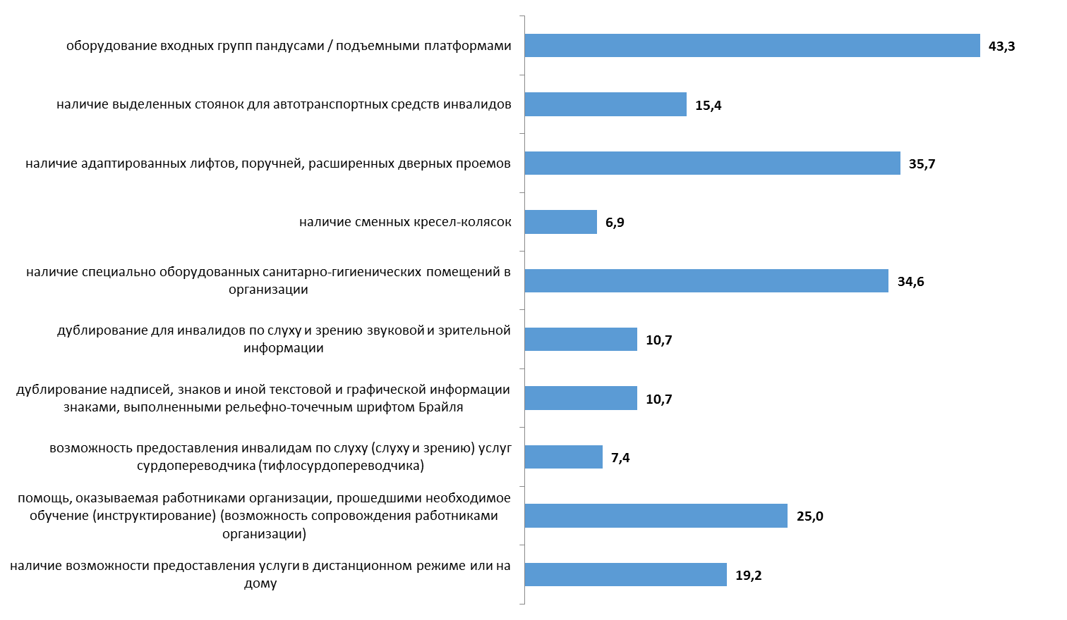
Рисунок 5.1 – Доля удовлетворенных получателей услуг МБДОУ № 8г. Азова Ростовской области по показателям, характеризующим доступность образовательной деятельности для инвалидов, %
Интегральные показатели, характеризующие доступность образовательных услуг для инвалидов в МБДОУ № 8 г. Азова Ростовской области, представлены в таблице 5.5 и на рисунке 5.2.

Таблица 5.5 – Интегральные показатели, характеризующие доступность образовательных услуг для инвалидов в МБДОУ № 8 г. Азова Ростовской области
№ | Параметры / показатели | Баллы | Коэффициент значимости показателя | Значение показателя, баллы
3 | Доступность образовательной деятельности для инвалидов
3.1 | Оборудование территории, прилегающей к организации, и её помещений с учетом доступности для инвалидов | 40 | 0,3 | 12,0
3.2 | Обеспечение в организации условий доступности, позволяющих инвалидам получать образовательные услуги наравне с другими | 20 | 0,4 | 8,0
3.3 | Доля получателей образовательных услуг, удовлетворенных доступностью образовательных услуг для инвалидов | 21 | 0,3 | 6,3
 | Всего по показателю 3, баллов |  |  | 26
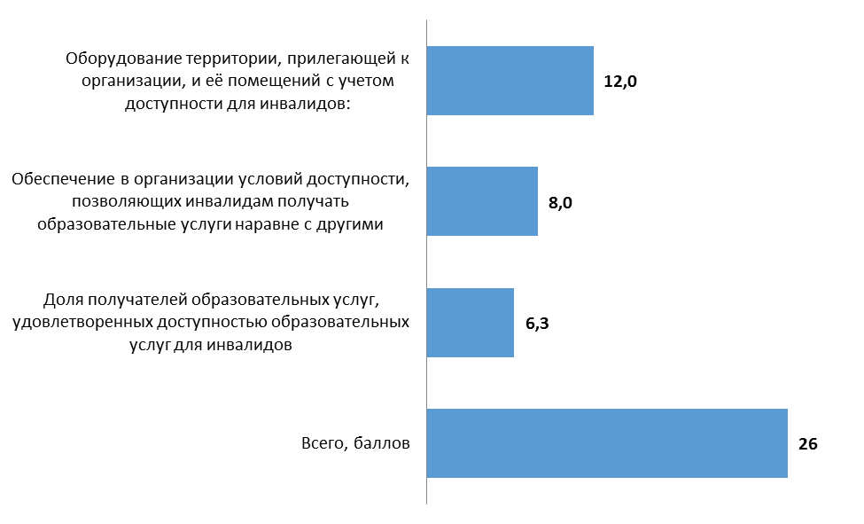
Рисунок 5.2 – Интегральные показатели, характеризующие доступность образовательных услуг для инвалидов в МБДОУ № 8г. Азова Ростовской области, баллы

Анализ интегральных показателей МБДОУ № 8 г. Азова Ростовской области показывает, что в отношении доступности образовательных услуг для инвалидов зафиксированы низкие оценки параметров:
- по показателю 3.1 – 12 баллов из 30 возможных;
- по показателю 3.2 – 8 баллов из 40 возможных;
- по показателю 3.3 – 6,3балла из 30 возможных.
Интегральная оценка по данному набору параметров зафиксирована на уровне 26 баллов из 100 возможных (рисунок 5.1).

6. Показатели доброжелательности и вежливости работников образовательнойорганизации

Анализ результатов восприятия получателями образовательных услуг доброжелательности, вежливости работниковМБДОУ № 8г. Азова Ростовской области показывает, что респонденты высоко оценивают изучаемые параметры (доля удовлетворенных получателей услуг, средние значения оценки параметров) (таблицы 6.1-6.2):
- доброжелательность, вежливость работников организации, обеспечивающих первичный контакт и информирование получателя образовательной услуги при непосредственном обращении в организацию (оценка удовлетворенности –100,0%, средняя оценка параметра –100 баллов);
- доброжелательность, вежливость работников организации, обеспечивающих непосредственное оказание образовательной услуги при обращении в организацию(оценка удовлетворенности – 100,0%, средняя оценка параметра –100 баллов);
- доброжелательность, вежливость работников организации при использовании дистанционных форм взаимодействия (оценка удовлетворенности –100,0 %, средняя оценка параметра –100 баллов).

Таблица 6.1 – Доля получателей услуг МБДОУ № 8 г. Азова Ростовской области, удовлетворенных доброжелательностьюи вежливостью работников организаций, %
№ | Параметры / показатели | %
4 | Доброжелательность, вежливость работников организации
4.1 | Доля получателей образовательных услуг, удовлетворенных доброжелательностью, вежливостью работников организации, обеспечивающих первичный контакт и информирование получателя образовательной услуги при непосредственном обращении в организацию | 100,0
4.2 | Доля получателей образовательных услуг, удовлетворенных доброжелательностью, вежливостью работников организации, обеспечивающих непосредственное оказание образовательной услуги при обращении в организацию | 100,0
4.3 | Доля получателей образовательных услуг, удовлетворенных доброжелательностью, вежливостью работников организации при использовании дистанционных форм взаимодействия | 100,0

Таблица 6.2 – Средние значения оценки параметров, характеризующих восприятия опрошенными получателями образовательных услуг доброжелательности и вежливости работников МБДОУ № 8 г. Азова Ростовской области, баллы
№ | Параметры / показатели | Баллы
4 | Доброжелательность, вежливость работников организации
4.1 | Доля получателей образовательных услуг, удовлетворенных доброжелательностью, вежливостью работников организации, обеспечивающих первичный контакт и информирование получателя образовательной услуги при непосредственном обращении в организацию | 100
4.2 | Доля получателей образовательных услуг, удовлетворенных доброжелательностью, вежливостью работников организации, обеспечивающих непосредственное оказание образовательной услуги при обращении в организацию | 100
4.3 | Доля получателей образовательных услуг, удовлетворенных доброжелательностью, вежливостью работников организации при использовании дистанционных форм взаимодействия | 100

Интегральные показатели восприятия опрошенными получателями образовательных услуг доброжелательности и вежливости работников МБДОУ № 8 г. Азова Ростовской областипредставлены в таблице 6.3 и на рисунке 6.1.

Таблица 6.3 – Интегральные показатели восприятия опрошенными получателями образовательных услуг доброжелательности
и вежливости работников МБДОУ № 8 г. Азова Ростовской области
№ | Параметры / показатели | Баллы | Коэффициент значимости показателя | Значение показателя, баллы
4 | Доброжелательность, вежливость работников организации
4.1 | Доля получателей образовательных услуг, удовлетворенных доброжелательностью, вежливостью работников организации, обеспечивающих первичный контакт и информирование получателя образовательной услуги при непосредственном обращении в организацию | 100 | 0,4 | 40,0
4.2 | Доля получателей образовательных услуг, удовлетворенных доброжелательностью, вежливостью работников организации, обеспечивающих непосредственное оказание образовательной услуги при обращении в организацию | 100 | 0,4 | 40,0
4.3 | Доля получателей образовательных услуг, удовлетворенных доброжелательностью, вежливостью работников организации при использовании дистанционных форм взаимодействия | 100 | 0,2 | 20,0
 | Всего по показателю 4, баллов |  |  | 100

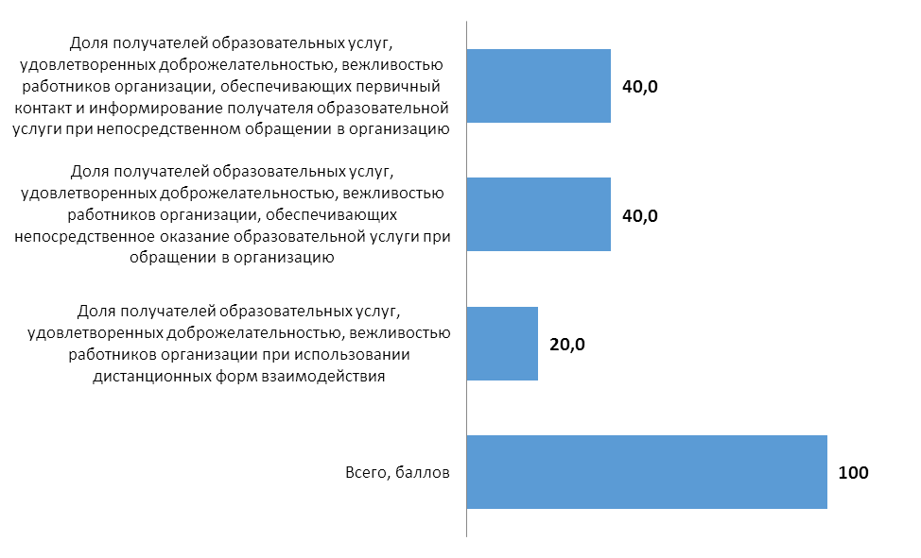
Рисунок 6.1 – Интегральные показатели восприятия опрошенными получателями образовательных услуг доброжелательности и вежливости работников МБДОУ № 8 г. Азова Ростовской области, баллы

Анализ интегральных показателей МБДОУ № 8 г. Азова Ростовской области показывает, что в отношении доброжелательности и вежливости работников анализируемой организации зафиксированные оценки параметров находятся на высоком уровне:
- по показателю 4.1 –40 баллов из 40 возможных;
- по показателю 4.2 –40балловиз 40 возможных;
- по показателю 4.3 – 20баллов из 20 возможных.
Таким образом, МБДОУ № 8 г. Азова Ростовской области показало отличные результаты по показателям данного раздела (100 баллов из 100 возможных) (таблица 6.3, рисунок 6.1).

7. Показатели удовлетворенности условиями осуществления образовательной деятельности

Результаты опроса по разделу«удовлетворенность условиями осуществления образовательной деятельности»в МБДОУ № 8 г. Азова Ростовской области показывают, что респонденты высоко оценивают изучаемые параметры (доля удовлетворенных получателей услуг, средние значения оценки параметров) (таблицы 7.1-7.3):
- готовность рекомендовать организацию родственникам и знакомым (оценка удовлетворенности – 97,3%, средняя оценка параметра – 97 баллов);
- удовлетворенность удобством графика работы организации(оценка удовлетворенности –99,3%, средняя оценка параметра –99 баллов);
- удовлетворенность в целом условиями оказания образовательных услуг в организации (оценка удовлетворенности –100,0%, средняя оценка параметра – 100 баллов).

Таблица 7.1 – Доля получателей услуг МБДОУ № 8 г. Азова Ростовской области, удовлетворенных условиями осуществления образовательной деятельности, %
№ | Параметры / показатели | %
5 | Удовлетворенность условиями осуществления образовательной деятельности организаций
5.1 | Доля получателей образовательных услуг, которые готовы рекомендовать организацию родственникам и знакомым | 97,3
5.2 | Доля получателей образовательных услуг, удовлетворенных удобством графика работы организации | 99,3
5.3 | Доля получателей образовательных услуг, удовлетворенных в целом условиями оказания образовательных услуг в организации | 100,0

Таблица 7.2 – Средние значения оценки параметров, характеризующих удовлетворенность получателей услуг МБДОУ № 8 г. Азова Ростовской области условиями осуществления образовательной деятельности, баллы
№ | Параметры / показатели | Баллы
5 | Удовлетворенность условиями осуществления образовательной деятельности организаций
5.1 | Доля получателей образовательных услуг, которые готовы рекомендовать организацию родственникам и знакомым | 97
5.2 | Доля получателей образовательных услуг, удовлетворенных удобством графика работы организации | 99
5.3 | Доля получателей образовательных услуг, удовлетворенных в целом условиями оказания образовательных услуг в организации | 100

Таблица 7.3 – Распределение ответов групп респондентов на вопрос
«Готовы ли Вы рекомендовать эту образовательную организацию
своим родственникам и знакомым?», %
№ п/п | Образовательная организация | Определенно готов | Скорее готов | Скорее не готов | Точноне готов | Затрудняюсь ответить
1 | МБДОУ № 8 | 82,4 | 14,9 | 1,4 | 0,0 | 1,4

Интегральные показатели,характеризующие удовлетворенность получателей услуг МБДОУ № 8г. Азова Ростовской областиусловиями осуществления образовательной деятельности, представлены в таблице 7.4 и на рисунке 7.1.

Таблица 7.4 – Интегральные показатели, характеризующие удовлетворенность получателей услуг МБДОУ № 8г. Азова Ростовской областиусловиями осуществления образовательной деятельности
№ | Параметры / показатели | Баллы | Коэффициент значимости показателя | Значение показателя, баллы
5 | Удовлетворенность условиями осуществления образовательной деятельности организаций
5.1 | Доля получателей образовательных услуг, которые готовы рекомендовать организацию родственникам и знакомым | 97 | 0,3 | 29,1
5.2 | Доля получателей образовательных услуг, удовлетворенных удобством графика работы организации | 99 | 0,2 | 19,8
5.3 | Доля получателей образовательных услуг, удовлетворенных в целом условиями оказания образовательных услуг в организации | 100 | 0,5 | 50,0
 | Всего по показателю 5, баллов |  |  | 99
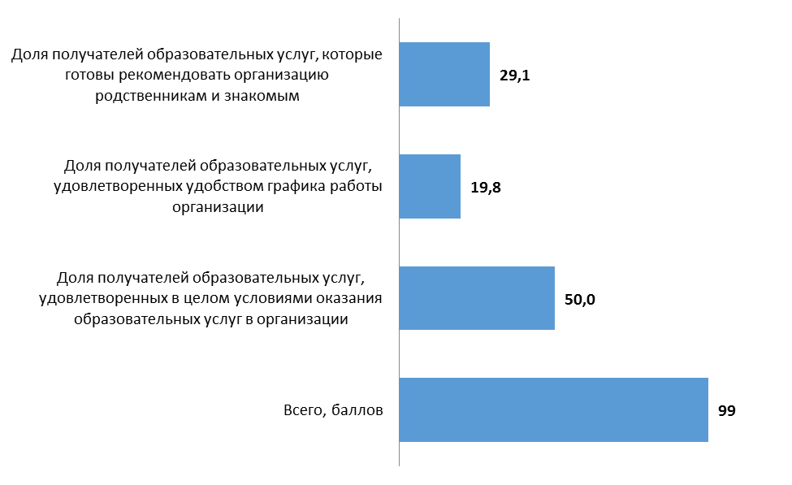
Рисунок 7.1 – Интегральные показатели,характеризующие удовлетворенность получателей услуг МБДОУ № 8 г. Азова Ростовской областиусловиями осуществления образовательной деятельности, баллы

Анализ интегральных показателей услуг МБДОУ № 8 г. Азова Ростовской области показывает, что в отношении удовлетворенности условиями осуществления образовательной деятельности зафиксированные оценки параметров находятся на высоком уровне:
- по показателю 5.1 – 29,1балла из 30 возможных;
- по показателю 5.2 – 19,8балла из 20 возможных;
- по показателю 5.3 – 50 баллов из 50 возможных.
Интегральная оценка по данному набору параметров зафиксирована на высоком уровне – 99 баллов из 100 возможных (таблица 7.4, рисунок 7.1).

Таким образом, по данным социологического опроса, потребители услуг высоко оценивают открытость и доступность информации об образовательнойорганизации, комфортность условий предоставления услуг, в целом неудовлетворительно оценивают доступность услуг для инвалидов, на высоком уровне оценивают доброжелательность и вежливость работников организации, демонстрируют высокую степень удовлетворенности условиями оказания услуг, и готовы рекомендовать МБДОУ № 8г. Азова Ростовской области родственникам и знакомым.

8. Заключение
(показатели независимой оценки качества условий осуществления образовательной деятельности образовательными организациями– для размещения на http://bus.gov.ru)

№ | Параметры / показатели | МБДОУ № 8г. Азова
1 | Открытость и доступность информации об организации, осуществляющей образовательную деятельность, баллы
1.1 | Соответствие информации о деятельности организации, размещенной на общедоступных информационных ресурсах, её содержанию и порядку (форме) размещения, установленным нормативными правовыми актами | 29,7
1.2 | Наличие на официальном сайте организации информации о дистанционных способах обратной связи и взаимодействия с получателями услуг | 27,0
1.3 | Доля получателей образовательных услуг, удовлетворенных открытостью, полнотой и доступностью информации о деятельности организации | 39,6
 | Итого по разделу 1 | 96
2 | Комфортность условий, в которых осуществляется образовательная деятельность, баллы
2.1 | Обеспечение в организации комфортных условий для предоставления услуг | 30,0
2.2 | Время ожидания предоставления услуги | 39,6
2.3 | Доля получателей услуг, удовлетворенных комфортностью условий предоставления услуг | 29,4
 | Итого по разделу 2 | 99
3 | Доступность образовательной деятельности для инвалидов, баллы
3.1 | Оборудование территории, прилегающей к организации, и её помещений с учетом доступности для инвалидов | 12,0
3.2 | Обеспечение в организации условий доступности, позволяющих инвалидам получать образовательные услуги наравне с другими | 8,0
3.3 | Доля получателей образовательных услуг, удовлетворенных доступностью образовательных услуг для инвалидов | 6,3
 | Итого по разделу 3 | 26
4 | Доброжелательность, вежливость работников организации, баллы
4.1 | Доля получателей образовательных услуг, удовлетворенных доброжелательностью, вежливостью работников организации, обеспечивающих первичный контакт и информирование получателя образовательной услуги при непосредственном обращении в организацию | 40,0
4.2 | Доля получателей образовательных услуг, удовлетворенных доброжелательностью, вежливостью работников организации, обеспечивающих непосредственное оказание образовательной услуги при обращении в организацию | 40,0
4.3 | Доля получателей образовательных услуг, удовлетворенных доброжелательностью, вежливостью работников организации при использовании дистанционных форм взаимодействия | 20,0
 | Итого по разделу 4 | 100
5 | Удовлетворенность условиями осуществления образовательной деятельности организаций, баллы
5.1 | Доля получателей образовательных услуг, которые готовы рекомендовать организацию родственникам и знакомым | 29,1
5.2 | Доля получателей образовательных услуг, удовлетворенных удобством графика работы организации | 19,8
5.3 | Доля получателей образовательных услуг, удовлетворенных в целом условиями оказания образовательных услуг в организации | 50,0
 | Итого по разделу 5 | 99
 | Итого по разделам 1-5 (интегральный показатель) | 420
 | Показатель оценки качества по организации (в среднем по разделам 1-5) | 84

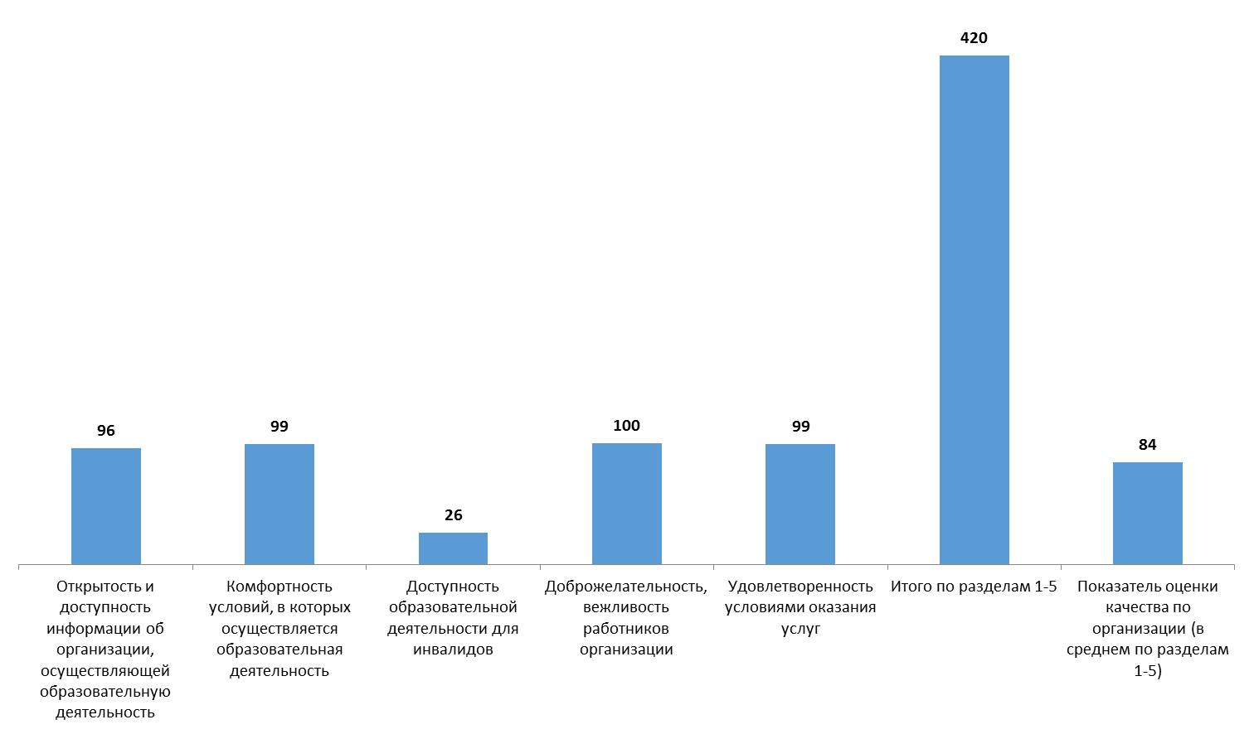
Рисунок 8.1 – Средние значения оценки параметров, характеризующих качество условийосуществления образовательнойдеятельности вМБДОУ № 8г. Азова Ростовской области, баллы

9. Выводы и предложения по совершенствованию деятельности образовательнойорганизацииг. Азова Ростовской области

9.1 Выводы

Результаты сбора и обобщения информации о качестве условий осуществления образовательной деятельностиМБДОУ № 8г. Азова Ростовской областипозволяют сделать следующие общие выводы:

1. По открытостии доступности информации об образовательных организациях:
1.1На официальном сайте МБДОУ № 8г. Азова Ростовской области не размещена информацияоб использовании при реализации образовательных программ электронного обучения и дистанционных образовательных технологий.
1.2. Желательно размещать на сайте более подробное описание материально-технического обеспечения организации, ориентированное, в первую очередь, на получателей услуг.
1.3 На официальном сайте образовательной организации отсутствуют отдельные способы осуществления дистанционной обратной связи и взаимодействия с получателями услуг:
- Отсутствие электронных сервисов (получение консультации по оказываемым услугам и пр.);
- Не обеспечена техническая возможность выражения получателями образовательных услуг мнения о качестве оказания услуг (наличие анкеты для опроса граждан или гиперссылки на нее).
- Отсутствует раздел «Часто задаваемые вопросы».
1.4 В рамках этого раздела на основе изучения мнения респондентов осуществлена оценка доли получателей образовательных услуг, удовлетворенных открытостью, полнотой и доступностью информации о деятельности организации, размещенной на информационных стендах, на сайте в информационно-телекоммуникационной сети «Интернет».
1.5 Анализ результатов восприятия получателями услуг открытости, полноты и доступности информации о МБДОУ № 8г. Азова Ростовской области показывает, что респонденты высоко оценивают изучаемые параметры (доля удовлетворенных получателей услуг, средние оценки параметров):
- удовлетворенность открытостью, полнотой и доступностью информации о деятельности организации, размещенной на информационных стендах (оценка удовлетворенности – 100,0%, средняя оценка параметра – 100 баллов);
- удовлетворенность открытостью, полнотой и доступностью информации о деятельности организации, размещенной на сайте в сети «Интернет» (оценка удовлетворенности – 98,0%, средняя оценка параметра – 98 баллов).
1.5 Анализ интегральных показателей, характеризующих открытость и доступность информации о МБДОУ № 8г. Азова Ростовской области показывает, что зафиксированные оценки параметров находятся на достаточно высоком уровне:
- по показателю 1.1 – 29,7 балла из 30 возможных;
- по показателю 1.2 – 27 баллов из 30 возможных;
- по показателю 1.3 – 39,6 балла из 40 возможных.
Таким образом, МБДОУ № 8 г. Азова Ростовской области показало высокие результаты по показателям данного раздела (96 баллов из 100 возможных).

2. По комфортности условий, в которых осуществляется образовательная деятельность:
2.1 Значения параметров (показателей) по разделу 2.1 демонстрируют отсутствие в анализируемой организации дефицитов / недостатков по показателям, характеризующим комфортность условий осуществления образовательной деятельности.
2.2В рамках этого раздела на основе изучения мнения получателей услуг осуществлена оценка доли получателей образовательных услуг, удовлетворенных комфортностью условий осуществления образовательной деятельности в МБДОУ № 8 г. Азова Ростовской области.
2.3 Анализ результатов восприятия получателями услуг комфортности условий осуществления образовательной деятельности в МБДОУ № 8г. Азова Ростовской области показывает, что респонденты высоко оценивают изучаемые параметры (доля удовлетворенных получателей услуг, средние значения оценки параметров):
- удовлетворенность наличием комфортной зоны отдыха (ожидания), оборудованной соответствующей мебелью (оценка удовлетворенности – 98,7%, средняя оценка параметра – 99 баллов);
- удовлетворенность наличием и понятностью навигации внутри организации (оценка удовлетворенности – 99,3%, средняя оценка параметра – 99 баллов);
- удовлетворенность наличием и доступностью питьевой воды (оценка удовлетворенности – 95,9%, средняя оценка параметра – 96 баллов);
- удовлетворенность наличием и доступностью санитарно-гигиенических помещений (оценка удовлетворенности – 98,6%, средняя оценка параметра – 99 баллов);
- удовлетворенность санитарным состоянием помещений организации (оценка удовлетворенности – 99,3%, средняя оценка параметра – 99 баллов).
2.4 Анализ интегральных показателей МБДОУ № 8г. Азова Ростовской области показывает, что в отношении комфортности условий осуществления образовательной деятельности зафиксированные оценки параметров находятся на достаточно высоком уровне:
- по показателю 2.1 – 30 баллов из 30 возможных;
- по показателю 2.3 – 29,4 балла из 30 возможных.
Таким образом, МБДОУ № 8г. Азова Ростовской области показало отличный результат по показателям данного раздела (99 баллов из 100 возможных).

3. По доступности образовательной деятельности для инвалидов:
3.1 По показателю 3.1 «Оборудование территории, прилегающей к организации, и помещений с учетом доступности для инвалидов» в МБДОУ № 8г. Азова Ростовской области фиксируются следующие дефициты:
1) Отсутствие выделенных стоянок для автотранспортных средств инвалидов.
2) Отсутствие сменных кресел-колясок.
3) Отсутствие специально оборудованных санитарно-гигиенических помещений в организации.
3.2 По показателю 3.2 «Обеспечение в организации условий доступности, позволяющих инвалидам получать образовательные услуги наравне с другими» в МБДОУ № 8г. Азова Ростовской области фиксируются следующие дефициты:
1) Отсутствие возможности дублирования для инвалидов по слуху и зрению звуковой и зрительной информации.
2) Отсутствие дублирования надписей, знаков и иной текстовой и графической информации знаками, выполненными рельефно-точечным шрифтом Брайля.
3) Отсутствие возможности предоставления инвалидам по слуху (слуху и зрению) услуг сурдопереводчика (тифлосурдопереводчика).
4) Отсутствует возможность предоставления помощи, оказываемой работниками организации, прошедшими необходимое обучение (инструктирование), по сопровождению инвалидов в помещении организации;
5) Отсутствие возможности предоставления образовательных услуг в дистанционном режиме или на дому.
3.3 В рамках этого раздела на основе изучения мнения респондентов осуществлена оценка доли получателей образовательных услуг, удовлетворенных доступностью образовательных услуг для инвалидов в МБДОУ № 8г. Азова Ростовской области.
3.4 Анализ результатов восприятия получателями услуг доступности образовательных услуг для инвалидов в МБДОУ № 8г. Азова Ростовской области показывает, что в большинстве случаев респонденты неудовлетворительно оценивают изучаемые параметры. Зафиксирован значительный разброс значений удовлетворенности потребителей по параметрам п. 3.3, а также зафиксированы низкие значения по ряду параметров.
3.5 Анализ интегральных показателей МБДОУ № 8 г. Азова Ростовской области показывает, что в отношении доступности образовательных услуг для инвалидов зафиксированы низкие оценки параметров:
- по показателю 3.1 – 12 баллов из 30 возможных;
- по показателю 3.2 – 8 баллов из 40 возможных;
- по показателю 3.3 – 6,3 балла из 30 возможных.
Интегральная оценка по данному набору параметров зафиксирована на уровне 26 баллов из 100 возможных.

4. По доброжелательности, вежливости работников организации:
4.1 Анализ результатов восприятия получателями образовательных услуг доброжелательности, вежливости работников МБДОУ № 8г. Азова Ростовской области показывает, что респонденты высоко оценивают изучаемые параметры (доля удовлетворенных получателей услуг, средние значения оценки параметров):
- доброжелательность, вежливость работников организации, обеспечивающих первичный контакт и информирование получателя образовательной услуги при непосредственном обращении в организацию (оценка удовлетворенности – 100,0%, средняя оценка параметра – 100 баллов);
- доброжелательность, вежливость работников организации, обеспечивающих непосредственное оказание образовательной услуги при обращении в организацию (оценка удовлетворенности – 100,0%, средняя оценка параметра – 100 баллов);
- доброжелательность, вежливость работников организации при использовании дистанционных форм взаимодействия (оценка удовлетворенности – 100,0 %, средняя оценка параметра – 100 баллов).
4.2 Анализ интегральных показателей МБДОУ № 8 г. Азова Ростовской области показывает, что в отношении доброжелательности и вежливости работников анализируемой организации зафиксированные оценки параметров находятся на высоком уровне:
- по показателю 4.1 – 40 баллов из 40 возможных;
- по показателю 4.2 – 40 баллов из 40 возможных;
- по показателю 4.3 – 20 баллов из 20 возможных.
Таким образом, МБДОУ № 8 г. Азова Ростовской области показало отличные результаты по показателям данного раздела (100 баллов из 100 возможных).

5. По удовлетворенности условиями оказания услуг:
5.1 Результаты опроса по разделу «удовлетворенность условиями осуществления образовательной деятельности» в МБДОУ № 8 г. Азова Ростовской области показывают, что респонденты высоко оценивают изучаемые параметры (доля удовлетворенных получателей услуг, средние значения оценки параметров):
- готовность рекомендовать организацию родственникам и знакомым (оценка удовлетворенности – 97,3%, средняя оценка параметра – 97 баллов);
- удовлетворенность удобством графика работы организации (оценка удовлетворенности – 99,3%, средняя оценка параметра – 99 баллов);
- удовлетворенность в целом условиями оказания образовательных услуг в организации (оценка удовлетворенности – 100,0%, средняя оценка параметра – 100 баллов).
5.2 Анализ интегральных показателей услуг МБДОУ № 8г. Азова Ростовской области показывает, что в отношении удовлетворенности условиями осуществления образовательной деятельности зафиксированные оценки параметров находятся на высоком уровне:
- по показателю 5.1 – 29,1 балла из 30 возможных;
- по показателю 5.2 – 19,8 балла из 20 возможных;
- по показателю 5.3 – 50 баллов из 50 возможных.
Интегральная оценка по данному набору параметров зафиксирована на высоком уровне – 99 баллов из 100 возможных.

Таким образом, по данным социологического опроса, потребители услуг высоко оценивают открытость и доступность информации об образовательной организации, комфортность условий предоставления услуг, в целом неудовлетворительно оценивают доступность услуг для инвалидов, на высоком уровне оценивают доброжелательность и вежливость работников организации, демонстрируют высокую степень удовлетворенности условиями оказания услуг, и готовы рекомендовать МБДОУ № 8 г. Азова Ростовской области родственникам и знакомым.

9.2 Предложения по совершенствованию деятельности образовательных организаций

Администрации города Азова Ростовской области, имеющей подведомственные образовательные организации, можно предложить:
1) Направить отчет для ознакомления и принятия мер реагирования руководителю образовательной организации, принимавшей участие в проведении независимой оценки качества.
2) Подготовить план мероприятий по устранению выявленных недостатков, в котором, в частности, предусмотреть (применительно к сайту образовательной организации):
- оптимизацию структуры и повышение степени наполняемости сайта образовательной организации актуальными данными, информирующими потребителей образовательных услуг обо всех необходимых аспектах деятельности организации;
- повышение доступности различных способов осуществления дистанционной обратной связи и взаимодействия с получателями образовательных услуг;
3) Принять меры по совершенствованию материально-технической базы и организации работы в образовательной организации, обеспечивающие доступность услуг для инвалидов и маломобильных граждан, по тем направлениям, где выявлены дефициты и значительное число неудовлетворительных оценок респондентов.
4) Проанализировать результаты социологического опроса потребителей услуг образовательной организации, и в пределах своей компетенции разработать точечные мероприятия по оптимизации проанализированных аспектов деятельности организации.
5) Направить информацию о выявленных типовых недостатках в подведомственные образовательные организации, не участвовавшие в исследовании, с требованием к установленному сроку провести проверку, модернизацию и актуализацию официальных сайтов образовательных организаций, принять меры по другим проблемным вопросам, выявленным в настоящем исследовании, с предоставлением отчетов.
6) Всем руководителям подведомственных образовательных организаций ознакомиться с методикой проведения независимой оценки качества и использовать её показатели в рамках процедуры планирования работы организации.

Приложения

Приложение 1 – Показатели, характеризующие общие критерии оценки качества условий осуществления образовательной деятельностиорганизациями, осуществляющими образовательную деятельность
(далее – организация)
№ | Показатель | Единица измерения (значение показателя) | Способ измерения и порядок выставления оценки
1 | Открытость и доступность информации об организации, осуществляющей образовательную деятельность
1.1 | Соответствие информации о деятельности организации, размещенной на общедоступных информационных ресурсах, её содержанию и порядку (форме) размещения, установленным нормативными правовыми актами: | Коэффициент значимости показателя – 0,3 | Мониторинг размещения информации на информационных стендах в помещении организации и на официальном сайте организации.  Полученные по пп. 1.1.1-1.1.2 баллы складываются. Сумма баллов делится на 2, результат округляется до целого числа = количество баллов по показателю 1.1
1.1.1 | на информационных стендах в помещении организации; | Баллы  (от 0 до 100) | Мониторинг информационных стендов организации, непосредственное определение % наличия требуемой актуальной информации.  Баллы выставляются по правилам, изложенным в Приложении 2.
1.1.2 | на официальном сайте организации в информационно-телекоммуникационной сети «Интернет» (далее – сайт). | Баллы  (от 0 до 100) | Мониторинг сайта организации, непосредственное определение % наличия требуемой актуальной информации.  Баллы выставляются по правилам, изложенным в Приложении 2.
КОЛИЧЕСТВО БАЛЛОВ ПО ПОКАЗАТЕЛЮ 1.1 УМНОЖАЕТСЯ НА КОЭФФИЦИЕНТ 0,3 = ЗНАЧЕНИЕ ПОКАЗАТЕЛЯ 1.1
(максимальное значение 30)

1.2 | Наличие на официальном сайте организации информации о дистанционных способах обратной связи и взаимодействия с получателями услуг:  - телефона;  - электронной почты;  - электронных сервисов (форма для подачи электронного обращения (жалобы, предложения), получение консультации по оказываемым услугам и пр.);  - раздел «Часто задаваемые вопросы»;  - обеспечение технической возможности выражения получателями образовательных услуг мнения о качестве оказания услуг (наличие анкеты для опроса граждан или гиперссылки на нее). | Баллы  (от 0 до 100)  Коэффициент значимости показателя – 0,3 | Мониторинг сайта организации, непосредственное определение наличия и функционирования на официальном сайте организации дистанционных способов обратной связи и взаимодействия с получателями услуг.  За каждый функционирующий дистанционный способ взаимодействия с получателями услуг присваивается по 30 баллов.  При наличии более трех дистанционных способов присваивается 100 баллов.
КОЛИЧЕСТВО БАЛЛОВ ПО ПОКАЗАТЕЛЮ 1.2 УМНОЖАЕТСЯ НА КОЭФФИЦИЕНТ 0,3 = ЗНАЧЕНИЕ ПОКАЗАТЕЛЯ 1.2
(максимальное значение 30)
1.3 | Доля получателей образовательных услуг, удовлетворенных открытостью, полнотой и доступностью информации о деятельности организации, размещенной: | Коэффициент значимости показателя – 0,4 | Оценка значения показателя осуществляется на основе данных социологического опроса получателей (потребителей) образовательных услуг организации.  Сумма целых чисел по вопросам пп. 1.3.1-1.3.2 делится на 2, округляется до целого числа.  Целое число = количество баллов.
1.3.1 | на информационных стендах в помещении организации (в % от общего числа опрошенных получателей образовательных услуг); | Баллы  (от 0 до 100) | Вычисляется % положительных ответов (варианты ответов – «отлично», «хорошо», «удовлетворительно») от общего числа опрошенных получателей услуг, полученный результат округляется до целого числа.
1.3.2 | на официальном сайте организации (в % от общего числа опрошенных получателей образовательных услуг). | Баллы  (от 0 до 100) | Вычисляется % положительных ответов (варианты ответов – «отлично», «хорошо», «удовлетворительно») от общего числа опрошенных получателей услуг, полученный результат округляется до целого числа.
КОЛИЧЕСТВО БАЛЛОВ ПО ПОКАЗАТЕЛЮ 1.3 УМНОЖАЕТСЯ НА КОЭФФИЦИЕНТ 0,4 = ЗНАЧЕНИЕ ПОКАЗАТЕЛЯ 1.3
(максимальное значение 40)
Значение показателя 1 = 1.1 + 1.2 + 1.3 (максимальное значение 100 баллов) *
2 | Комфортность условий, в которых осуществляется образовательная деятельность
2.1 | Обеспечение в организации комфортных условий, в которых осуществляется образовательная деятельность:  - наличие комфортной зоны отдыха (ожидания), оборудованной соответствующей мебелью;  - наличие и понятность навигации внутри организации;  - наличие и доступность питьевой воды;  - наличие и доступность санитарно-гигиенических помещений;  - санитарное состояние помещений организации. | Баллы  (от 0 до 100)  Коэффициент значимости показателя – 0,3 | Мониторинг обеспечения в организации комфортных условий, в которых осуществляется образовательная деятельность.  За каждое комфортное условие для предоставления услуг присваивается по 20 баллов.
КОЛИЧЕСТВО БАЛЛОВ ПО ПОКАЗАТЕЛЮ 2.1 УМНОЖАЕТСЯ НА КОЭФФИЦИЕНТ 0,3 = ЗНАЧЕНИЕ ПОКАЗАТЕЛЯ 2.1
(максимальное значение 30)
2.2 | Время ожидания предоставления услуги | Баллы  (от 0 до 100)  Коэффициент значимости показателя – 0,4 | В сфере образования показатель не применяется.  При расчете итогового значения показателя «Комфортность условий, в которых осуществляется образовательная деятельность» показатель 2.2 рассчитывается как среднее арифметическое количество баллов по показателям 2.1 и 2.3. Полученный результат округляется до целого числа = количество баллов по показателю 2.2.
КОЛИЧЕСТВО БАЛЛОВ ПО ПОКАЗАТЕЛЮ 2.2 УМНОЖАЕТСЯ НА КОЭФФИЦИЕНТ 0,4 = ЗНАЧЕНИЕ ПОКАЗАТЕЛЯ 2.2
(максимальное значение 40)
2.3 | Доля получателей образовательных услуг, удовлетворенных комфортностью условий, в которых осуществляется образовательная деятельность (в % от общего числа опрошенных получателей образовательных услуг) | Баллы  (от 0 до 100)  Коэффициент значимости показателя – 0,3 | Оценка значения показателя осуществляется на основе данных социологического опроса получателей (потребителей) образовательных услуг организации.  Вычисляется % положительных ответов (варианты ответов – «отлично», «хорошо», «удовлетворительно») от общего числа опрошенных получателей услуг, полученный результат округляется до целого числа.  Целое число = количество баллов.
КОЛИЧЕСТВО БАЛЛОВ ПО ПОКАЗАТЕЛЮ 2.3 УМНОЖАЕТСЯ НА КОЭФФИЦИЕНТ 0,3 = ЗНАЧЕНИЕ ПОКАЗАТЕЛЯ 2.3
(максимальное значение 30)
Значение показателя 2 = 2.1 + 2.2 + 2.3 (максимальное значение 100 баллов) *
3 | Доступность образовательной деятельности для инвалидов
3.1 | Оборудование территории, прилегающей к организации, и её помещений с учетом доступности для инвалидов:  - оборудование входных групп пандусами (подъемными платформами);  - наличие выделенных стоянок для автотранспортных средств инвалидов;  - наличие адаптированных лифтов, поручней, расширенных дверных проемов;  - наличие сменных кресел-колясок;  - наличие специально оборудованных санитарно-гигиенических помещений в организации. | Баллы  (от 0 до 100)  Коэффициент значимости показателя – 0,3 | Мониторинг оборудования территории, прилегающей к организации, и её помещений с учетом доступности для инвалидов.  За каждое условие доступности организации для инвалидов присваивается по 20 баллов.
КОЛИЧЕСТВО БАЛЛОВ ПО ПОКАЗАТЕЛЮ 3.1 УМНОЖАЕТСЯ НА КОЭФФИЦИЕНТ 0,3 = ЗНАЧЕНИЕ ПОКАЗАТЕЛЯ 3.1
(максимальное значение 30)

3.2 | Обеспечение в организации условий доступности, позволяющих инвалидам получать образовательные услуги наравне с другими, включая:  - дублирование для инвалидов по слуху и зрению звуковой и зрительной информации;  - дублирование надписей, знаков и иной текстовой и графической информации знаками, выполненными рельефно-точечным шрифтом Брайля;  - возможность предоставления инвалидам по слуху (слуху и зрению) услуг сурдопереводчика (тифлосурдопереводчика);  - наличие альтернативной версии сайта организации для инвалидов по зрению;  - помощь, оказываемая работниками организации, прошедшими необходимое обучение (инструктирование), по сопровождению инвалидов в помещении организации;  - наличие возможности предоставления образовательных услуг в дистанционном режиме или на дому. | Баллы  (от 0 до 100)  Коэффициент значимости показателя – 0,4 | Мониторинг обеспечения в организации условий доступности, позволяющих инвалидам получать услуги наравне с другими.  За каждое условие доступности, позволяющее получать образовательные услуги наравне с другими, присваивается по 20 баллов.  При наличии более пяти условий доступности присваивается 100 баллов.
КОЛИЧЕСТВО БАЛЛОВ ПО ПОКАЗАТЕЛЮ 3.2 УМНОЖАЕТСЯ НА КОЭФФИЦИЕНТ 0,4 = ЗНАЧЕНИЕ ПОКАЗАТЕЛЯ 3.2
(максимальное значение 40)

3.3 | Доля получателей образовательных услуг, удовлетворенных доступностью образовательных услуг для инвалидов (в % от общего числа опрошенных получателей образовательных услуг - инвалидов) | Баллы  (от 0 до 100)  Коэффициент значимости показателя – 0,3 | Оценка значения показателя осуществляется на основе данных социологического опроса получателей (потребителей) образовательных услуг организации.  Вычисляется средний % положительных ответов (вариант ответа – «Да») от общего числа опрошенных получателей услуг-инвалидов, полученный результат округляется до целого числа.  Целое число = количество баллов.
КОЛИЧЕСТВО БАЛЛОВ ПО ПОКАЗАТЕЛЮ 3.3 УМНОЖАЕТСЯ НА КОЭФФИЦИЕНТ 0,3 = ЗНАЧЕНИЕ ПОКАЗАТЕЛЯ 3.3
(максимальное значение 30)
Значение показателя 3 = 3.1 + 3.2 + 3.3 (максимальное значение 100 баллов) *
4 | Доброжелательность, вежливость работников организации
4.1 | Доля получателей образовательных услуг, удовлетворенных доброжелательностью, вежливостью работников организации, обеспечивающих первичный контакт и информирование получателя образовательной услуги при непосредственном обращении в организацию (работники приемной комиссии, секретариата, учебной части и пр.) (в % от общего числа опрошенных получателей образовательных услуг) | Баллы  (от 0 до 100)  Коэффициент значимости показателя – 0,4 | Оценка значения показателя осуществляется на основе данных социологического опроса получателей (потребителей) образовательных услуг организации.  Вычисляется % положительных ответов (варианты ответов – «отлично», «хорошо», «удовлетворительно») от общего числа опрошенных получателей услуг, полученный результат округляется до целого числа.  Целое число = количество баллов.
КОЛИЧЕСТВО БАЛЛОВ ПО ПОКАЗАТЕЛЮ 4.1 УМНОЖАЕТСЯ НА КОЭФФИЦИЕНТ 0,4 = ЗНАЧЕНИЕ ПОКАЗАТЕЛЯ 4.1
(максимальное значение 40)

4.2 | Доля получателей образовательных услуг, удовлетворенных доброжелательностью, вежливостью работников организации, обеспечивающих непосредственное оказание образовательной услуги при обращении в организацию (преподаватели, воспитатели, тренеры, инструкторы и пр.) (в % от общего числа опрошенных получателей образовательных услуг) | Баллы  (от 0 до 100)  Коэффициент значимости показателя – 0,4 | Оценка значения показателя осуществляется на основе данных социологического опроса получателей (потребителей) образовательных услуг организации.  Вычисляется % положительных ответов (варианты ответов – «отлично», «хорошо», «удовлетворительно») от общего числа опрошенных получателей услуг, полученный результат округляется до целого числа.  Целое число = количество баллов.
КОЛИЧЕСТВО БАЛЛОВ ПО ПОКАЗАТЕЛЮ 4.2 УМНОЖАЕТСЯ НА КОЭФФИЦИЕНТ 0,4 = ЗНАЧЕНИЕ ПОКАЗАТЕЛЯ 4.2
(максимальное значение 40)
4.3 | Доля получателей образовательных услуг, удовлетворенных доброжелательностью, вежливостью работников организации при использовании дистанционных форм взаимодействия (в % от общего числа опрошенных получателей образовательных услуг) | Баллы  (от 0 до 100)  Коэффициент значимости показателя – 0,2 | Оценка значения показателя осуществляется на основе данных социологического опроса получателей (потребителей) образовательных услуг организации.  Вычисляется % положительных ответов (варианты ответов – «отлично», «хорошо», «удовлетворительно») от общего числа опрошенных получателей услуг, полученный результат округляется до целого числа.  Целое число = количество баллов.
КОЛИЧЕСТВО БАЛЛОВ ПО ПОКАЗАТЕЛЮ 4.3 УМНОЖАЕТСЯ НА КОЭФФИЦИЕНТ 0,2 = ЗНАЧЕНИЕ ПОКАЗАТЕЛЯ 4.3
(максимальное значение 20)
 | Значение показателя 4 = 4.1 + 4.2 + 4.3 (максимальное значение 100 баллов) *
5 | Удовлетворенность условиями осуществления образовательной деятельности организаций
5.1 | Доля получателей образовательных услуг, которые готовы рекомендовать организацию родственникам и знакомым (могли бы ее рекомендовать, если бы была возможность выбора организации) (в % от общего числа опрошенных получателей образовательных услуг) | Баллы  (от 0 до 100)  Коэффициент значимости показателя – 0,3 | Оценка значения показателя осуществляется на основе данных социологического опроса получателей (потребителей) образовательных услуг организации.  Вычисляется % положительных ответов (варианты ответов – «определенно готов», «скорее готов») от общего числа опрошенных получателей услуг, полученный результат округляется до целого числа.  Целое число = количество баллов.
КОЛИЧЕСТВО БАЛЛОВ ПО ПОКАЗАТЕЛЮ 5.1 УМНОЖАЕТСЯ НА КОЭФФИЦИЕНТ 0,3 = ЗНАЧЕНИЕ ПОКАЗАТЕЛЯ 5.1
(максимальное значение 30)
5.2 | Доля получателей образовательных услуг, удовлетворенных удобством графика работы организации (в % от общего числа опрошенных получателей образовательных услуг) | Баллы  (от 0 до 100)  Коэффициент значимости показателя – 0,2 | Оценка значения показателя осуществляется на основе данных социологического опроса получателей (потребителей) образовательных услуг организации.  Вычисляется % положительных ответов (варианты ответов – «отлично», «хорошо», «удовлетворительно») от общего числа опрошенных получателей услуг, полученный результат округляется до целого числа.  Целое число = количество баллов.
КОЛИЧЕСТВО БАЛЛОВ ПО ПОКАЗАТЕЛЮ 5.2 УМНОЖАЕТСЯ НА КОЭФФИЦИЕНТ 0,2 = ЗНАЧЕНИЕ ПОКАЗАТЕЛЯ 5.2
(максимальное значение 20)
5.3 | Доля получателей образовательных услуг, удовлетворенных в целом условиями оказания образовательных услуг в организации (в % от общего числа опрошенных получателей услуг) | Баллы  (от 0 до 100)  Коэффициент значимости показателя – 0,5 | Оценка значения показателя осуществляется на основе данных социологического опроса получателей (потребителей) образовательных услуг организации.  Вычисляется % положительных ответов (варианты ответов – «отлично», «хорошо», «удовлетворительно») от общего числа опрошенных получателей услуг, полученный результат округляется до целого числа.  Целое число = количество баллов.
КОЛИЧЕСТВО БАЛЛОВ ПО ПОКАЗАТЕЛЮ 5.3 УМНОЖАЕТСЯ НА КОЭФФИЦИЕНТ 0,5 = ЗНАЧЕНИЕ ПОКАЗАТЕЛЯ 5.3
(максимальное значение 50)
Значение показателя 5 = 5.1 + 5.2 + 5.3 (максимальное значение 100 баллов) *
ИТОГОВОЕ ЗНАЧЕНИЕ ИНТЕГРАЛЬНОГО ПОКАЗАТЕЛЯ КАЧЕСТВА УСЛОВИЙ ОСУЩЕСТВЛЕНИЯ ОБРАЗОВАТЕЛЬНОЙ ДЕЯТЕЛЬНОСТИ ОРГАНИЗАЦИЯМИ, ОСУЩЕСТВЛЯЮЩИМИ ОБРАЗОВАТЕЛЬНУЮ ДЕЯТЕЛЬНОСТЬ, РАССЧИТЫВАЕТСЯ КАК СУММА ЗНАЧЕНИЙ ЧАСТНЫХ ПОКАЗАТЕЛЕЙ ПО РАЗДЕЛАМ 1-5
ПОКАЗАТЕЛЬ (РЕЗУЛЬТАТ) ОЦЕНКИ КАЧЕСТВА ПО КАЖДОЙ ОРГАНИЗАЦИИ РАССЧИТЫВАЕТСЯ КАК ЧАСТНОЕ ОТ ДЕЛЕНИЯ ЗНАЧЕНИЯ ИНТЕГРАЛЬНОГО ПОКАЗАТЕЛЯ КАЧЕСТВА НА КОЛИЧЕСТВО РАЗДЕЛОВ (УКРУПНЕННЫХ ПОКАЗАТЕЛЕЙ) В ПРИМЕНЯЕМОЙ МЕТОДИКЕ (т. е., на 5). *

Показатели приведены в соответствии с Приказом Министерства Просвещения Российской Федерации № 114 от 13 марта 2019 года «Об утверждении показателей, характеризующих общие критерии оценки качества условий осуществления образовательной деятельности организациями, осуществляющими образовательную деятельность по основным общеобразовательным программам, образовательным программам среднего профессионального образования, основным программам профессионального обучения, дополнительным общеобразовательным программам.

* Результат округляется до целого числа.

Приложение 2 – Объем информации (количество материалов / единиц информации) о деятельности образовательной организации, которая должна быть размещена на общедоступных информационных ресурсах
№ | Перечень информации | 1 – Наличие,  0 – Отсутствие
Размещены общие сведения об организации:
1 | Наличие специального раздела – «Сведения об образовательной организации»;
2 | Информация в специальном разделе представлена в виде набора страниц и (или) иерархического списка и (или) ссылок на другие разделы сайта;
3 | Дата создания образовательной организации;
4 | Информация об учредителе, учредителях образовательной организации;
5 | Место нахождения образовательной организации и ее филиалов (при наличии);
6 | Режим и график работы;
7 | Наименование структурных подразделений (и / или органов управления);
8 | ФИО и должности руководителей структурных подразделений;
9 | Места нахождения структурных подразделений
10 | Сведения о наличии положений о структурных подразделениях (об органах управления) с приложением копий указанных положений (при их наличии).
Размещены копии документов:
11 | Устав образовательной организации;
12 | Лицензия на осуществление образовательной деятельности (с приложениями);
13 | Свидетельство о государственной аккредитации (с приложениями);
14 | План финансово-хозяйственной деятельности образовательной организации, утвержденный в установленном законодательством Российской Федерации порядке, или бюджетные сметы образовательной организации;
15 | Локальные нормативные акты, предусмотренные частью 2 статьи 30 Федерального закона «Об образовании в Российской Федерации», правила внутреннего распорядка обучающихся, правила внутреннего трудового распорядка и коллективный договор;
16 | Актуальный отчет о результатах самообследования (и / или публичный доклад);
17 | Предписания органов, осуществляющих государственный контроль (надзор) в сфере образования, отчеты об исполнении таких предписаний, наличие соответствующего раздела на сайте.
Размещены сведения об образовании:
18 | Реализуемые уровни образования;
19 | Формы обучения;
20 | Нормативные сроки обучения;
21 | Срок действия государственной аккредитации образовательной программы (при наличии государственной аккредитации);
22 | Описание образовательной программы с приложением ее копии;
23 | Учебный план с приложением его копии;
24 | Аннотация к рабочим программам дисциплин (по каждой дисциплине в составе образовательной программы) с приложением их копий (при наличии);
25 | Календарный учебный график с приложением его копии;
26 | Методические и иные документы, разработанные образовательной организацией для обеспечения образовательного процесса;
27 | Реализуемые образовательные программы с указанием учебных предметов, курсов, дисциплин (модулей), практики, предусмотренных соответствующей образовательной программой;
28 | Информация об использовании при реализации образовательных программ электронного обучения и дистанционных образовательных технологий;
29 | Численность обучающихся по реализуемым образовательным программам за счет бюджетных ассигнований федерального бюджета, бюджетов субъектов Российской Федерации, местных бюджетов и по договорам об образовании за счет средств физических и (или) юридических лиц;
30 | Информация о языках, на которых осуществляется образование (обучение);
31 | О федеральных государственных образовательных стандартах с приложением их копий (или рабочих ссылок на них).
Размещены сведения по разделу «Руководство. Педагогический состав»:
32 | Наличие сведений о руководителе организации;
33 | Наличие контактных данных руководства организации: телефон, электронная почта (далее – контактные данные);
34 | Наличие сведений о заместителе (-ях) руководителя организации;
35 | Наличие контактных данных заместителей руководителя организации;
36 | Наличие перечня педагогического (научно-педагогического) состава организации;
37 | Наличие сведений о ФИО, должности, контактных данных педагогических работников организации;
38 | Наличие сведений об уровне образования педагогических работников организации;
39 | Наименование направления подготовки и (или) специальности (по диплому);
40 | Наличие сведений о квалификации (категории), ученом звании и степени (при наличии) педагогических работников организации;
41 | Наличие данных об общем стаже работы, стаже работы по специальности;
42 | Наличие сведений о преподаваемых педагогическим работником организации дисциплинах;
43 | Наличие данных о повышении квалификации и (или) профессиональной переподготовке.
Размещены сведения о наличии по разделу «Материально-техническое обеспечение и оснащенность образовательного процесса»:
44 | - оборудованных учебных кабинетов;
45 | - объектов для проведения практических занятий;
46 | - библиотек;
47 | - объектов спорта;
48 | - средств обучения и воспитания;
49 | Условия питания обучающихся;
50 | Условия охраны здоровья обучающихся;
51 | Наличие доступа к информационным системам и информационно-телекоммуникационным сетям;
52 | Наличие электронных образовательных ресурсов, к которым обеспечивается доступ обучающихся;
53 | Сведения о доступности МТО организации для использования инвалидами и лицами с ОВЗ;
54 | Сведения об обеспечении доступа в здания образовательной организации инвалидов и лиц с ограниченными возможностями здоровья.
Размещены сведения по разделу «Стипендии и иные виды материальной поддержки»:
55 | Информация о трудоустройстве выпускников.
Размещены сведения по разделу «Платные образовательные услуги»:
56 | Документ о порядке оказания платных образовательных услуг, в том числе образец договора об оказании платных образовательных услуг, документ об утверждении стоимости обучения по каждой образовательной программе.
Размещены сведения по разделу «Финансово-хозяйственная деятельность»:
57 | Объем образовательной деятельности, финансовое обеспечение которой осуществляется за счет бюджетных ассигнований федерального бюджета, бюджетов субъектов Российской Федерации, местных бюджетов, по договорам об образовании за счет средств физических и (или) юридических лиц, о поступлении финансовых и материальных средств и об их расходовании по итогам финансового года.
Размещены сведения по разделу «Вакантные места для приема (перевода):
58 | Количество вакантных мест для приема (перевода) по каждой образовательной программе, профессии, специальности, направлению подготовки (на места, финансируемые за счет бюджетных ассигнований федерального бюджета, бюджетов субъектов Российской Федерации, местных бюджетов, по договорам об образовании за счет средств физических и (или) юридических лиц).

Примечания:
1) Требования к объему информации о деятельности образовательной организации, которая должна быть размещена на общедоступных информационных ресурсах (стендах, сайте), составлены в соответствии с постановлением Правительства РФ от 10.07.2013 № 582 «Об утверждении Правил размещения на официальном сайте образовательной организации в информационно-телекоммуникационной сети «Интернет» и обновления информации об образовательной организации» и приказом Рособрнадзора от 29.05.2014 № 785 «Об утверждении требований к структуре официального сайта образовательной организации в информационно-телекоммуникационной сети «Интернет» и формату представления на нем информации».
2) Оценка по пп. 1-58 таблицы Приложения 2 выставляется по результатам мониторинга информационных стендов и официального сайта образовательной организации. При наличии информации выставляется оценка «1», при отсутствии – «0». По результатам мониторинга информационных стендов и официального сайта образовательной организации определяется процент наличия требуемой актуальной информации. Баллы выставляются с округлением до целого в пропорции к полученному проценту полноты и актуальности (например, 93,3% = 93 балла).

